**BAB 5**

**HASIL PENELITIAN**

**5.1 Identifikasi Masalah dan Motivasi**

Pada penelitian ini, metode penelitian yang digunakan peneliti yaitu metode design science research. Metode design science research memiliki fokus kegiatan pada membangun dan mengembangkan suatu solusi, dan evaluasi terhadap penggunaan teknologi tersebut terhadap perancangan website penjualan pada Toko Musafir , sehingga dapat menghasilkan suatu gagasan atau model praktis dari solusi yang sedang dibangun untuk keperluan pengembangan selanjutnya. Selain menggunakan metode design science research, penelitian ini juga menggunakan metode collaborative filtering. Tahap identifikasi pengguna dilakukan dengan cara wawancara dan studi dokumentasi. Tahap ini dilakukan untuk mengetahui permasalahan yang terjadi kemudian dapat merumuskan kebutuhan pengguna yang diharapkan dapat memberikan solusi dalam menyelesaikanya.

Untuk hasil identifikasi yang telah dilakukan ditemukan beberapa masalah yang mendasari dilakukanya penelitian ini yaitu, pelanggan masih harus ke toko untuk melihat melihat produk yang tersedia pada Toko Musafir, selain itu pihak Toko Musafir juga mengalami kesulitan dalam mendapatkan kepercayaan konsumen yang ingin melakukan transaksi secara online karna hanya menggunakan media sosial seperti instagram dan facebook. Berikut idetifikasi masalah dan motivasi pada table 5.1.

**Tabel 5.1** Identifikasi Masalah dan Motivasi

|  |  |  |  |
| --- | --- | --- | --- |
| **No** | **Identifikasi Masalah dan Motivasi** | **Solusi** | **Fitur yang di buat** |
| 1 | melakukan pemasaran dengan cara live instagram agar terjangkau didalam kota maupun diluar kota. jumlah pesaing yang semakin bertambah dan sudah memiliki media sosial yang mereka gunakan dalam penjualan produknya. | Dengan adanya perancangan website, cakupan pasar toko Musafir menjadi lebih luas serta membuat Website agar mampu bersaing dengan kompetitor. | Membuat website menggunakan framework Laravel. |
| 2 | Data produk dan data kategori tidak tersusun rapi. | Merancang fitur yang dapat mengelola data produk. | Dengan adanya fitur kelola data dan produk diharapkan data produk serta kategori produk tersusun rapi sehingga meminimalisir terjadinya kesalahan serta mempermudah pihak toko dalam mencari produk dan kategori. |
| 3 | Pelanggan harus datang langsung ke toko fisik untuk melakukan pembelian barang. | dengan adanya website pelanggan tidak harus datang ke toko untuk melakukan pembelian produk. | fitur Produk agar pelanggan bisa melihat semua produk yang dijual. |
| 4 | Memakan banyak waktu dalam mencari data produk yang diinginkan. | Merancang fitur pencarian produk , dan pengurutan produk. | Diharapkan pihak toko dapat mencari data produk yang diinginkan dengan mudah. |
| 5 | Pengelompokan data produk masih menggunakan catatan manual, setiap ada produk yang masuk maka harus menghitung ulang jumlah stok barang yang ada | Menyediakan Sistem Admin Untuk Mengelola Produk dan Kategori. | Membuat fitur Menu produk dan Menu kategori |
| 6 | Transaksi dan konfirmasi pembayaran dilakukan dalam waktu yang sama tanpa perlu konfirmasi satu per satu | Membuat sistem konfirmasi otomatis dari sistem setelah membayar. | fitur payment getway yaitu Midtrans |

Pada penelitian ini penulis akan membangun perangkat lunak berbasis website menggunakan framework Laravel v.8 dengan konsep Model -View-Controller yaitu model mempresentasikan struktur data yang berhubungan dengan database, bagian view yang merupakan representasikan keluaran (output) dari suatu model atau tampilan yang ditampikan kepada user pada layar dan bagian controller yang bertugas mengambil masukan (input) dari user dan mengubahnya menjadi perintah untuk model dan view.

**5.2 Penentuan Tujuan Penelitian**

Pada tahap penentuan tujuan penelitian merupakan tahap untuk menentukan tujuan dari peneltian yang dilakukan, proses penentuan tujuan penelitian ini bertujuan ., Dari hasil identifikasi yang dilakukan terdapat beberapa tujuan yang ingin dicapai seperti yang dijelaskan pada tabel 5.2 dibawah ini :

**Tabel 5.2** Penentuan Tujuan Penelitian

|  |  |  |  |
| --- | --- | --- | --- |
| **No** | **Aktor** | **Info** | **Tujuan Yang Ingin Dicapai** |
| 1 | Admin | Mengelola seluruh informasi website | Halaman Beranda yang dapat digunakan user untuk melihat semua informasi yang ada pada website toko Musafir |
| 2. | Admin | Mengelola seluruh informasi website | halaman Khusus untuk admin mengontrol semua aktifitas yang dilakukan |
| 3. | Admin | Mengelola seluruh informasi website | Halaman user user account untuk mengontrol user. |
| 4. | Admin | Mengelola seluruh informasi website | Halaman produk untuk menampilkan semua produk yang dijual. |
| 5. | Admin | Mengelola seluruh informasi website | Halaman Kategori untuk mengelompokkan semua produk yang dijual. |
| 6. | Admin | Mengelola seluruh informasi website | Halaman order dimana semua transaksi bisa dilihat langsung oleh Admin |
| 7. | Admin | Mengelola seluruh informasi website | Halaman report untuk pencatatan laporan penjualan |
| 8. | Member | Pengguna Website | Halaman Keranjang pada user untuk memasukkan belanja yang sudah dipilih |
| 9. | Member | Pengguna Website | Halaman order untuk melihat transaksi yang dilakukan user |
| 10. | Member | Pengguna Website | Halaman Produk untuk dapat melakukan pemesanan produk |
| 11. | Member | Pengguna Website | Halaman chekout untuk melakukan pembelian produk |
| 13. | Member | Pengguna Website | Halaman tentang kami untuk mengetahui profile toko Musafir |
| 14. | Member | Pengguna Website | Halaman hubungi kami untuk menghubungi pihak toko sesuai dengan keperluan user. |
| 15 | Member | Pengguna Website | payment getway untuk melakukan pembayaran. |

**5.3 Desain dan Pengembangan**

Pada tahap selanjutnya pada metode penelitian design science research yaitu tahap perancangan dan pengembangan solusi. Tahap desain dan pengembangan merupakan tahap untuk melakukan desain dan implementasi penelitian. Pada perancangan website penjualan ini dirancang dengan menggunakan metode penelitian extreme programming, yang memiliki tahap tahap yaitu, planning, design, coding, dan testing.

**5.3.1 Perencanaan (planning)**

Metode extreme programming mempunyai beberapa tahapan, tahapan pertama yaitu planning, tahapan perencanaan ini extreme programming diperlukan dua hal yaitu mengidentifikasi kebutuhan pengguna dan melakukan analisa sistem agar sistem yang dibangun dapat bermanfaat dalam mengatasi persoalan yang dihadapi. Kebutuhan perangkat lunak dilakukan untuk mengetahui berbagai permasalahan serta kebutuhan yang diperlukan dalam mengimplementasikan framework Laravel pada website toko Musafir.

Proses planning dapat dilakukan dengan beberapa cara diantaranya dengan melakukan wawancara untuk mendapatkan informasi secara lisan dan langsung dengan tujuan data yang diperoleh dapat menjelaskan ataupun menyelesaikan masalah. Observasi langsung ke Toko Musafir untuk menganalisa kebutuhan yang diperlukan konsumen dalam kebutuhan saat melakukan transaksi. Berikut Proses planning pada tabel 5.3

**Tabel 5.3** Planing

|  |  |  |  |
| --- | --- | --- | --- |
| **No** | **Planing** | **Fitur** | **Prioritas** |
| 1. | Membuat Halaman Beranda yang dapat digunakan user | Menu Beranda User | Dapat melakukan login ke halaman beranda untuk melihat semua informasi yang ada pada website Toko Musafir |
| 2. | Membuat halaman Khusus untuk admin mengontrol semua aktifitas yang dilakukan | Menu Dashboaard admin | Halaman Dashboard yang dapat digunakan admin untuk melihat semua informasi yang ada pada website toko Musafir |
| 3. | Membuat halaman user user account untuk mengontrol user. | Menu User Account | Melakukan login user dan melihat informasi yang ada pada halaman user |
| 4. | Membuat Halaman produk untuk menampilkan semua produk yang dijual. | Menu Prduct dengan fitur CRUD (Create, Read, Update, Delete. | Dapat melakukan proses CRUD dengan benar dan disimpan dalam database dan dapat cetak barcode. |
| 5. | Membuat Halaman Kategori untuk mengelompokkan semua produk yang dijual. | Menu Category dengan fitur CRUD (Create, Read, Update, Delete. | Halaman kategori dapat melakukan proses CRUD dengan benar dan disimpan dalam database |
| 6. | Membuat Halaman order | Menu Order | Dapat di akses melalui admin dan dikelola melalui admin |
| 7. | Membuat Halaman Keranjang pada user untuk memasukkan belanja yang sudah dipilih | Menu Cart | Dapat melakukan pilihan barang yang diinginkan sebelum checkout |
| 9. | Membuat halaman Produk untuk dapat melakukan pemesanan produk | Menu Produk | Login ke user dan melakukan pemilihan produk yang diinginkan |
| 10. | Membuat halaman chekout untuk melakukan pembelian produk | Menu Checkout | Login ke user dan melakukan pemilihan produk yang diinginkan dan masukan keranjang jika berminat langsung checkout dan bayar |
| 11. | Membuat halaman tentang kami untuk mengetahui profile toko Musafir | Menu Tentang Kami | Mengenai seputaran informasi toko Musafir |
| 12. | Membuat halaman hubungi kami | Menu Hubungi Kami | untuk menghubungi pihak toko sesuai dengan keperluan user. |

Pada tabel diatas dijelaskan bagaimana perencanaan dalam pengembangan dari website berdasarkan seberapa pentingnya fitur yang akan di buat sesuai dengan masalah yang ada pada website Toko Musafir. Pada bagian planing merupakan hal – hal yang akan dikembangkan pada website, kemudian pada bagian fitur merupakan fitur – fitur dan menu apa saja yang akan dibuat, lalu pada bagian prioritas berisi nilai sesuai dengan waktu pengerjaannya.

**5.3.1.1 Analisis Kebutuhan Pengguna**

Peneliti mendeskripsikan segala hal yang diperlukan dalam rangka pengembangan sistem. Tahap pendefinisian harus mengumpulkan kebutuhan software maupun hardware serta kebutuhan fungsional maupun nonfungsional. Kebutuhan fungsional yaitu kebutuhan yang berhubungan dengan fitur software maupun hardware yang ingin dibuat seperti:

1. Website harus dapat menampilkan informasi produk secara detail dan mudah diakses oleh pembeli.
2. Pembeli harus melakukan login untuk dapat melakukan transaksi pada website penjualan.
3. Setiap orang dapat mengakses informasi produk pada website dengan bebas kecuali jika ingin melakukan pembelian produk.
4. Website penjualan dirancang agar dapat diakses dengan baik dengan menggunakan browser yang berbeda.
5. Pembeli dapat dengan mudah menghubungi pihak toko dengan mengirim pesan melalui halaman website.
6. Website harus dapat diakses dengan baik meskipun diakses dengan device yang berbeda.

**5.3.1.2 Analisis Kebutuhan Perangkat Lunak**

Untuk memenuhi analisis dan perancangan website dalam melakukan penerapan arsitektur MVC, maka dengan melakukan deskripsi kebutuhan nonfungsional sebagai bentuk pendukung dalam pelaksanaan pembangunan website penjualan sebagai berikut:

1. Jaringan Internet

Kebutuhan adanya jaringan internet sangat penting untuk mengoprasikan website penjualan agar dapat diakses oleh user. Tanpa adanya jaringan internet, website tidak dapat diakses.

1. Kebutuhan Perangkat Keras

Kebutuhan akan perangkat keras tidak di spesifikasi secara khusus karena dalam penelitian ini penulis tidak membahas mengenai pemilihan hardware

secara khusus.

1. Kebutuhan Perangkat Lunak
2. Application Development

Perancangan website penjualan menggunakan MVC pada framework laravel menggunakan bahasa PHP, Database MySQL, HTML dan script lainnya yang berfungsi untuk merancang interface.

1. Spesifikasi perangkat lunak

Pada tabel 5.4 berikut akan menjelaskan Spesifikasi perangkat lunak yang digunakan untuk membangun toko online Menggunakan framework Laravel ini terdiri dari:

**Tabel 5.4** Spesifikasi Software pendukung

|  |  |  |
| --- | --- | --- |
| **No.** | **Jenis Software** | **Software yang digunakan** |
| 1. | Sistem operasi | Windows 10 |
| 2. | Software pendukung | Xampp 3.3.0 |
| 3. | *Text editor* | Visual studio code 1.57.1 |
| 4. | *Web browser* | Microsoft edge dan google chrome |
| 5. | *Web server* | Apache 2.4.48 |
| 6. | *Database server* | MySQL 10.4.19 |
| 7. | *Unified modelling language* | Visio 2019 |
| 8. | Implementasi MVC | *Framework Laravel* 8x |

**5.3.2 Perancangan Sistem (Design)**

Perancangan sistem merupakan tahap kedua setelah mengidentifikasi kebutuhan pengguna. Tahap ini dimaksudkan agar setiap fitur yang disediakan dapat dengan jelas dipahami sehingga perlu disajikan dalam bentuk sebuah model. Perancangan sistem dimulai dengan memodelkan sistem dalam bentuk diagram UML.

Diagram UML yang digunakan pada perancangan sistem ini yaitu, use case diagram digunakan untuk mendeskripsikan interaksi pengguna dengan sistem, activity diagram digunakan untuk merancang aliran kerja dari aplikasi, serta menggunakan class diagram dan sequence diagram.

**5.3.2.1 Model Arsitektur Sistem**

Arsitektur sistem merupakan sekumpulan model yang saling terhubung menggambarkan sifat dasar dari sebuah sistem. Perancangan model arsitektur sistem mengidentifikasi semua stuktur sistem hubungannya dan bagaimana didistribusikan.

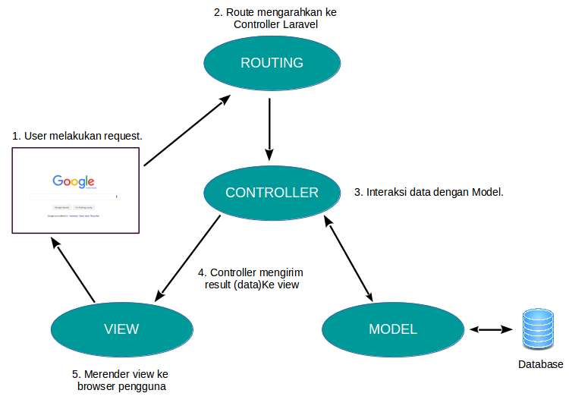

**Gambar 5.1** Model Arsitektur MVC pada Framework Laravel

Berdasarkan gambar 5.1 router berguna untuk memberi akses menuju halaman tertentu agar dapat diakses melalui web browser sehingga memudahkan saat berpindah dari halaman satu ke halaman yang lainnya, pada saat user mengakses halaman website penjualan maka yang pertama melakukan HTTP request ke controller untuk mendapatkan HTTP response berupa render view.

Model berguna untuk menerima request dari controller dan mengirimkan response sesuai permintaan dari user, berupa data yang berhubungan langsung dengan database, baik itu berupa data user, produk, kategori, admin, dan data transaksi penjualan. Model juga berguna untuk melakukan relasi antar tabel dengan memanfaatkan fitur eloquent relationships seperti one to one, one to many, many to many, dan one to many (inverse).

View berguna untuk menampilkan halaman website sesuai proses request dari user, sehingga pada bagian ini berhubungan langsung ke user melalui HTTP request yang diatur dan diarahkan oleh router baik berpindah dari halaman yang satu ke halaman yang lainnya. Pada back end website penjualan Toko Musafir, view yang digunakan berupa halaman dashboard, halaman login, halaman forgot password, halaman reset password, halaman profil admin, halaman produk, halaman tambah produk, halaman edit produk, halaman kategori, halaman tambah kategori, halaman edit kategori, halaman admin, halaman edit admin, halaman order, halaman detail order.

Controller berguna untuk mengatur dan melakukan validasi data proses request dari user baik itu antara model dan view yang saling berhubungan. Penggunaan controller pada website penjualan Toko Musafir berupa controller untuk mengatur backend seperti BarangController, DashboardController, CustomerController, ProfileController, SliderController, UserController, CustomerController, ProfileController, SliderController, UserController, UserController, HomeController, PesananController, dan RegisterController. Bagian tersebut berguna untuk mengatur request dari user sehingga user dapat mengelola dan mengatur produk serta penjualan pada website dibagian backend.

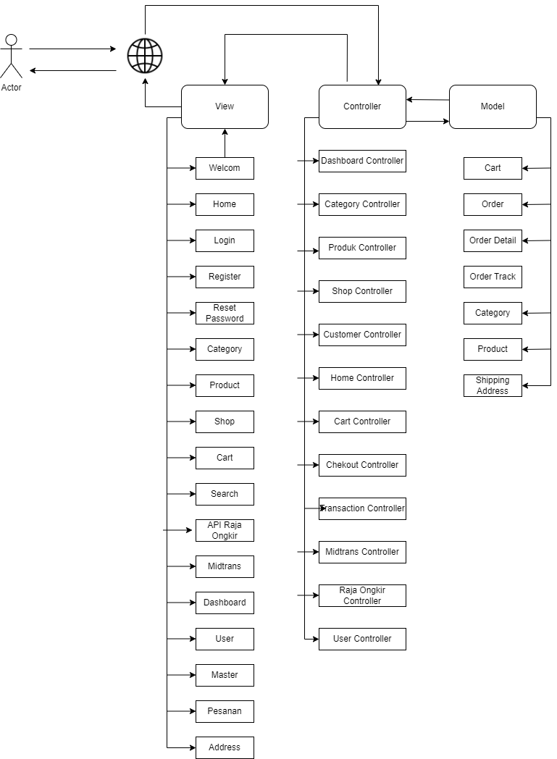

**Gambar 5.2** Arsitetektur Framework Laravel Pada Website Musafir  
Pada gambar 5.2 menunjukan beberapa komponen utama dalam arsitektur framework laravel. Framework ini dirancang untuk memudahkan pengembangan aplikasi web dengan menyediakan struktur yang terorganisir dan alat-alat yang kuat.

1. 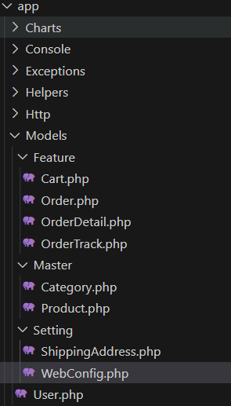Model

**Gambar 5.3** Struktur Folder Models

Pada gambar 5.3 Menunjukkan seperti apa tata letak folder dan file yang terdapat pada model laravel yang telah dibuat, file yang ada didalam model berguna untuk melakukan relasi antar database atau sebagai penghubung antara database dan sistem di laravel. Berikut ini merupakan tabel 5.5 Yang terdapat pada model yaitu :

**Tabel 5.5** Tabel Model

|  |  |  |
| --- | --- | --- |
| No | Nama Model | Keterangan |
| 1 | Cart | Untuk menambahkan produk yang diminati pada keranjang. |
| 2 | Order | Untuk mengumpulkan atau menganalisis data pesanan. |
| 3. | OrderDetail | Untuk menyimpan data rincian setiap item pesanan ke dalam database. |
| 4. | OrderTrack | Untuk memberikan pelanggan akses ke riwayat pesanan mereka sehingga mereka dapat melihat perkembangan pesanan sebelumnya dan mengingat nomor pelacakan pesanan sebelumnya. |
| 5. | Category | pemilik toko atau admin untuk menambahkan, mengedit, atau menghapus kategori produk. |
| 6. | Produk | pemilik toko atau admin untuk menambahkan, mengedit, atau menghapus produk dari katalog. |
| 7. | Shipping Address | Memungkinkan pelanggan untuk menyimpan beberapa alamat pengiriman alternatif dalam akun mereka. |
| 8. | Web Config | Fungsi ini memungkinkan pengaturan koneksi ke database, termasuk informasi seperti alamat server database, nama database, username, dan password. |
| 9. | User | Untuk mengelola produk yang akan ditampilkan pada halaman utama website. |

1. View

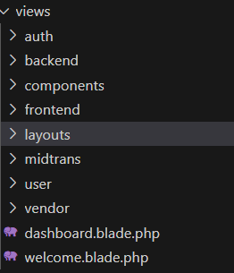

**Gambar 5.4 Struktur Folder View**

Pada gambar 5.4 menampilkan bagaimana struktur folder view website atau tampilan frontend yang dilihat dari sisi pembeli. Berikut ini merupakan tabel 5.6 view website yaitu :

**Tabel 5.6** Tabel Folder View

|  |  |  |
| --- | --- | --- |
| No | Nama View | Keterangan |
| 1 | Auth/login.blade.php | Berfungsi untuk menampilkan halaman masuk atau login pada website. |
| 2 | Auth/profil.blade.php | Berfungsi untuk menampilkan halaman profil pengguna. |
| 3. | Auth/register.blade.php | Berfungsi untuk menampilkan form pendaftaran pada website. |
| 4. | Carabelanja/index.blade.php | Berfungsi untuk menampilkan halaman cara belanja pada website. |
| 5. | Cart/index.blade.php | Berfungsi untuk menampilkan halaman keranjang belanja pada website. |
| 6. | Kontaks/index.blade.php | Berfungsi untuk menampilkan halaman kontak admin toko. |
| 7. | Orders/checkout.blade.php | Berfungsi untuk menampilkan halaman pengisian data alamat pengguna untuk melakukan checkout barang pada website. |
| 8. | Orders/index.blade.php | Berfunsi untuk menampilkan barang yang telah dipesan dan belum dibayar pada website. |
| 9. | Orders/received.blade.php | Berfungsi untuk menampilkan halaman dari pesanan yang telah di check out dari halaman checkout. |
| 10. | Orders/show.blade.php | Berfungsi untuk menampilkan riwayat pesanan. |
| 11. | Products/index.blade.php | Berfungsi untuk menampilkan semua data barang yang telah dimasukkan ke dalam website. |
| 12. | Products/show.blade.php | Berfungsi untuk menampilkan data barang secara detail dari suatu produk. |
| 13. | Tampilan/footer.blade.php | Berfungsi untuk menampilkan footer pada website. |
| 14. | Tampilan/header.blade.php | Berfungsi untuk menampilkan header pada website. |
| 15. | Tampilan/mini_cart.blade.php | Berfungsi untuk menampilkan menu keranjang mini. |
| 16. | Tampilan/popular_products.blade.php | Berfungsi untuk menampilkan produk yang paling populer. |
| 17. | Tampilan/slide.blade.php | Berfungsi untuk menampilkan gambar slide di halaman beranda |
| 18. | Home.blade. Php | Berfungsi sebagai tampilan utama dari website Toko Musafir |
| 19. | Layout.blade.php | Berfungsi untuk menampung semua tampilan pada website. |

1. 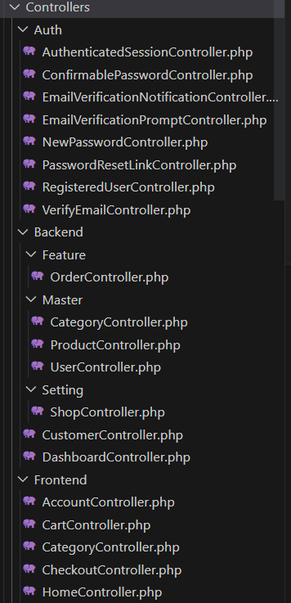Controller

**Gambar 5.5** Struktur Folder Controller

Pada gambar 5.5 Menunjukkan bagaimana susunan folder controller yang ada pada website Toko Musafir. Pada tabel 5.7merupakan tabel dari folder controller yaitu :

**Tabel 5.7** Tabel Folder Controller

|  |  |  |  |
| --- | --- | --- | --- |
| No | Nama View | Keterangan | |
| 1 | AuthenticatedSessionController.php | Berfungsi untuk mengelola proses otentikasi (login) dan sesi pengguna yang telah terotentikasi (authenticated session) | |
| 2 | ConfirmablePasswordController.php | Berfungsi untuk mengkonfirmasi kata sandi mereka sebelum melakukan tindakan tertentu, seperti mengubah kata sandi atau menghapus akun. | |
| 3. | EmailVerificationNotificationController.php | Berfungsi untuk mengelola proses pengiriman notifikasi verifikasi email kepada pengguna yang baru mendaftar atau telah mengubah alamat email mereka. | |
| 4. | EmailVerificationPromtController.php | Berfungsiuntuk mengingatkan pengguna tentang verifikasi email mereka. | |
| 5. | NewPasswordController.php | Berfungsi untuk mengelola proses pemulihan kata sandi (reset password) bagi pengguna yang lupa kata sandi mereka. | |
| 6. | PasswordResetLinkController.php | Berfungsi ntuk mengelola proses pengiriman tautan pemulihan kata sandi kepada pengguna yang lupa kata sandi mereka. | |
| 7. | RegisteredUserController.php | Berfungsi untuk mengelola proses pendaftaran pengguna baru (registrasi) pada website. | |
| 8. | VerifyEmailController.php | Berfunsi untuk mengelola proses verifikasi alamat email pengguna yang baru mendaftar. | |
| 9. | OrderController.php | Berfungsi untuk mengelola proses pemesanan produk atau layanan oleh pengguna pada website. | |
| 10. | CategoryController.php | Berfungsi untuk menampilkan dan mengelola kategori produk pada website. | |
| 11. | ProductController.php | Berfungsi untuk menampilkan data produk untuk pelanggan dan pembeli. | |
| 12. | UserController.php | Berfungsi untuk mengelola berbagai aspek yang terkait dengan pengguna atau pelanggan pada website. | |
| 13. | ShopController.php | Berfungsi untuk mengelola tampilan dan fungsionalitas halaman toko atau etalase produk di website . | |
| 14. | CustomerController.php | Berfungsi untuk mengelola berbagai aspek yang terkait dengan pelanggan atau konsumen di website. | |
| 15. | DashboardController.php | Berfungsi untuk mengelola tampilan dan fungsionalitas halaman dashboard atau dasbor pengguna pada web. | |
| 16 | AcountController.php | Berfungsi untuk mengelola fungsi-fungsi yang terkait dengan akun pengguna. | |
| 17 | CartController.php | Berfungsi untuk mengelola halaman keranjang pada website. | |
| 18 | CategoryController.php | Berfungsi untuk menampilkan dan mengelola kategori produk pada website. | |
| 19 | ChekoutController | Berfungsi untuk menampilkan bagian checkout barang pada website. | |
| 20 | HomeController.php | Berfungsi untuk memproses halaman beranda website. | |
| 21 | ProductController.php | | Berfungsi untuk menampilkan data produk untuk pelanggan dan pembeli. |
| 22 | TransacationController.php | | Berfungsi untuk mengelola proses transaksi atau pembayaran. |
| 23 | MidtransController.php | | Berfungsi untuk mengelola integrasi dan proses pembayaran menggunakan layanan pembayaran dari Midtrans. |
| 24 | RajaongkirController.php | | Berfungsi untuk mengelola integrasi dengan layanan dari RajaOngkir. |

**5.3.2.2 Database**

**5.3.2.2.1 Normalisasi Database**

Normalisasi merupakan proses pengelompokan elemen data menjadi tabel- tabel yang menunjukkan entity dan relasinya. Normalisasi digunakan untuk kelancaran satu rancangan aplikasi agar dapat berjalan sesuai dengan apa yang diinginkan. Normalisasi database bertujuan untuk mengatasi redudansi data, serta anomali dalam proses INSERT, DELETE dan UPDATE, dimana ketiga proses tersebut tidak sesuai dengan target data yang akan diproses. Adapun tahapan dari normalisasi tabel database yaitu sebagai berikut :

1. Bentuk tidak normal (UNF)

{nama_pemesan + alamat + phone + id_transasksi + nama_produk + dibeli + harga + qty + berat + ongkir + username + rekening}

1. Normalisasi I (1NF)

Tabel Users :{@id + name + email + password + phone +alamat + role + foto + status}

Tabel Order :{@id + @@cart_id + nama_penerima + no_tlp + alamat + provinsi + kota+ kecamatan +kelurahan + kodepos}

Tabel Produk :{@id + @@kategori_id + kode_produk + nama_produk+ slug_produk + deskripsi_produk + foto + qty + satuan + harga + status}

Tabel Cart :{@id + @@user_id + no_invoice+ status_cart + status_pembayaran + status_pengiriman + no_resi + ekspedisi + subtotal + ongkir + diskon + total +bukti}

Tabel Cart Detail :{@id + @@produk _id + @@cart_it + qty + harga + diskon + subtotal}

1. Normalisasi II (2NF)

Tabel Order :{@id + @@cart_id + nama_penerima + no_tlp + alamat + provinsi + kota + kecamatan + kelurahan + kodepos}

Tabel Users :{@id + name + email + password + phone +alamat + role + foto + status}

Tabel Produk :{@id + @@kategori_id + kode_produk + nama_produk+ slug_produk + deskripsi_produk + foto + qty + satuan + harga + status}

Tabel Cart :{@id + @@user_id + no_invoice+ status_cart + status_pembayaran + status_pengiriman + no_resi + ekspedisi + subtotal + ongkir + diskon + total + bukti}

Tabel Cart Detail :{@id + @@produk _id + @@cart_it + qty + harga + diskon + subtotal}

Tabel Kategori :{@id + kode_kategori + nama_kategori + slug_kategori + deskripsi_kategori + status + foto}

Tabel Produk Promo :{@id + @@produk_id + harga_awal + harga_akhir + diskon_persen + diskon_nominal}

1. Normalisasi III (3NF)

Tabel Order :{@id + @@cart_id + nama_penerima + no_tlp + alamat + provinsi + kota + kecamatan + kelurahan + kodepos}

Tabel Users :{@id + name + email + password + phone +alamat + role + foto + status}

Tabel Produk :{@id + @@kategori_id + kode_produk + nama_produk+ slug_produk + deskripsi_produk + foto + qty + satuan + harga + status}

Tabel Cart :{@id + @@user_id + no_invoice+ status_cart + status_pembayaran + status_pengiriman + no_resi + ekspedisi + subtotal + ongkir + diskon + total + bukti}

Tabel Cart Detail :{@id + @@produk _id + @@cart_it + qty + harga + diskon + subtotal}

Tabel Kategori :{@id + kode_kategori + nama_kategori + slug_kategori + deskripsi_kategori + status + foto}

Tabel Produk Promo :{@id + @@produk_id + harga_awal + harga_akhir + diskon_persen + diskon_nominal}

Tabel Wishlist :{@id + @@produk_id}

Tabel Slideshow :{@id + foto + caption_title + caption_content}

**5.3.2.2.2 Diagram Hubungan Entitas (DHE)**

Entity Relationship Diagram (ERD) merupakan suatu dokumentasi data dengan mengidentifikasi entity data dan memperhatikan hubungan yang ada antara entity-entity tersebut. Dalam hal ini, penulis menggunakan ERD ini untuk mendeskripsikan hubungan antar simpanan data didalam rancangan sistem yang diusulkan. Adapun relasi-relasi yang terdapat dalam diagram tersebut dapat dilihat pada gambar dibawah ini :

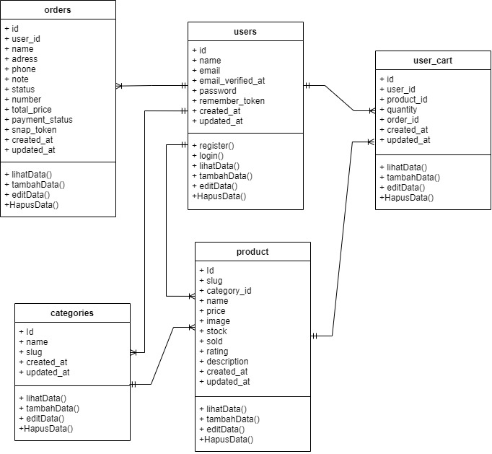

**Gambar 5.6** Entity Relationship Diagram

Gambar 5.6 di atas ialah diagram hubungan entitas (Entity Relationship Diagram) yang menjelaskan hubungan entitas yang satu dengan yang lainnya berdasarkan pada class diagram sistem. User dapat melakukan login kemudian mengakses halaman utama dan halaman user. Pada halaman utama terdapat produk yang ditampilkan dan dapat dilakukan order minimal satu atau banyak produk. Produk dapat dipesan oleh user member. Setiap produk yang dipesan akan masuk ke keranjang kemudian menuju ke langkah checkout untuk pembayaran dan konfiramasi pembayaran.

**5.3.2.2.3 Spesifikasi Tabel Database**

Spesifikasi tabel database merupakan serangkaian tabel database yang menjadi mode penyimpanan rancangan sistem yang diusulkan. Berikut ini akan diuraikan spesifikasi dari tabel-tabel yang terdapat dalam database usulan yakni:

1. Tabel Users

Tabel users digunakan untuk menyimpan data admin atau petugas. Pada table 5.8 berikut adalah spesifikasi tabel users.

**Tabel 5.8** Spesifikasi Tabel Users

|  |  |  |  |
| --- | --- | --- | --- |
| **Nama Field** | **Tipe Data** | **Size** | **Null** |
| Id | int | 10 | No |
| Name | varchar | 15 | No |
| Email | varchar | 20 | No |
| email_verified_at | timestamp | 0 | Yes |
| Password | varchar | 15 | No |
| Phone | varchar | 20 | No |
| Alamat | text | 0 | Yes |
| Role | varchar | 15 | No |
| Foto | Varchar | 35p | Yes |
| Status | varchar | 25 | No |
| created_at | timestamp | 0 | Yes |
| updated_at | timestamp | 0 | Yes |

1. Tabel Produk Promo

Tabel produk promo digunakan untuk menyimpan produk yang sedang promosi. Spesifikasi tabel produk promo pada tabel 5.9 berikut.

**Tabel 5.9** Spesifikasi Tabel Produk Promo

|  |  |  |  |
| --- | --- | --- | --- |
| **Nama Field** | **Tipe Data** | **Size** | **Null** |
| Id | int | 10 | No |
| produk_id | int | 10 | No |
| harga_awal | decimal | 16 | No |
| harga_akhir | decimal | 16 | No |
| diskon_persen | int | 11 | No |
| diskon_nominal | decimal | 16 | No |
| user_id | int | 10 | No |
| created_at | timestamp | 0 | Yes |
| update_at | timestamp | 0 | Yes |

1. Tabel Kategori

Tabel kategori digunakan untuk menyimpan kategori apa saja yang akan ditampilkan dalam website yang dirancang. Spesifikasi tabel kategori pada table 5.10 berikut.

**Tabel 5.10** Spesifikasi Tabel Kategori

|  |  |  |  |
| --- | --- | --- | --- |
| **Nama Field** | **Tipe Data** | **Size** | **Null** |
| Id | Int | 10 | No |
| nama_kategori | varchar | 15 | No |
| deskripsi_kategori | Text | 0 | No |
| Status | varchar | 20 | No |
| Foto | varchar | 35 | Yes |
| user_id | Int | 10 | No |
| created_at | timestamp | 0 | Yes |
| updated_at | timestamp | 0 | Yes |

1. Tabel Cart

Tabel Cart digunakan untuk menyimpan produk apa saja yang telah dibeli oleh konsumen. Spesifikasi tabel cart pada tabel 5.11 berikut.

**Tabel 5.11** Spesifikasi Tabel Cart

|  |  |  |  |
| --- | --- | --- | --- |
| **Nama Field** | **Tipe Data** | **Size** | **Null** |
| Id | Int | 10 | No |
| user_id | Int | 10 | No |
| status_cart | Varchar | 20 | No |
| status_pembayaran | Varchar | 10 | No |
| status_pengiriman | Varchar | 15 | No |
| no_resi | Varchar | 10 | Yes |
| Ekspedisi | Varchar | 35 | Yes |
| Subtotal | Double | 12 | No |
| Ongkir | Double | 12 | No |
| Diskon | Double | 12 | No |
| Total | Double | 12 | No |
| created_at | timestamp | 0 | Yes |
| updated_at | timestamp | 0 | Yes |

1. Tabel Produk

Tabel produk digunakan untuk menyimpan data produk-produk yang akan dijual. Spesifikasi tabel produk pada tabel 5.12 berikut.

**Tabel 5.12** Spesifikasi Tabel Produk

|  |  |  |  |
| --- | --- | --- | --- |
| **Nama Field** | **Tipe Data** | **Size** | **Null** |
| Id | int | 10 | No |
| kategori_id | int | 10 | No |
| user_id | int | 10 | No |
| nama_produk | varchar | 15 | No |
| slug_produk | varchar | 30 | No |
| deskripsi_produk | text | 0 | No |
| Foto | varchar | 35 | Yes |
| Qty | double | 12 | No |
| satuan | varchar | 30 | No |
| Harga | double | 12 | No |
| Status | varchar | 20 | No |
| created_at | timestamp | 0 | Yes |
| updated_at | timestamp | 0 | Yes |

1. Tabel Order

Tabel order digunakan untuk menyimpan record dari transaksi yang telah dilakukan. Spesifikasi tabel order pada tabel 5.13 berikut.

**Tabel 5.13** Spesifikasi Tabel Order

|  |  |  |  |
| --- | --- | --- | --- |
| **Nama Field** | **Tipe Data** | **Size** | **Null** |
| Id | int | 10 | No |
| cart_id | int | 10 | No |
| nama_penerima | varchar | 20 | No |
| no_tlp | varchar | 15 | No |
| Alamat | text | 0 | No |
| Provinsi | varchar | 20 | No |
| Kota | varchar | 50 | No |
| Kecamatan | varchar | 25 | No |
| Kelurahan | varchar | 25 | No |
| Kodepos | varchar | 25 | No |
| created_at | timestamp | 0 | Yes |
| updated_at | timestamp | 0 | Yes |

1. Tabel Cart Detail

Tabel cart detail digunakan untuk menyimpan hasil pemesanan produk yang telah dilakukan berkaitan dengan harga, jumlah, dan lain-lain. Spesifikasi tabel cart detail pada tabel 5.14 berikut.

**Tabel 5.14** Spesifikasi Tabel Cart Detail

|  |  |  |  |
| --- | --- | --- | --- |
| **Nama Field** | **Tipe Data** | **Size** | **Null** |
| Id | int | 10 | No |
| produk_id | int | 10 | No |
| cart_id | int | 10 | No |
| Qty | double | 12 | No |
| Harga | int | 12 | No |
| Diskon | double | 12 | No |
| Subtotal | double | 12 | No |
| created_at | timestamp | 0 | Yes |
| updated_at | timestamp | 0 | Yes |

**5.3.2.3 Unified Modeling Leanguage (UML)**

Unified Modeling Language atau disingkat UML, merupakan representasi grafis yang digunakan secara luas oleh banyak pihak untuk melakukan sistem modelling atau pemodelan sistem. Unified Modeling Language (UML) umumnya berbentuk diagram yang menggambarkan bagaimana suatu sistem berjalan sehingga pengembang dapat terbantu saat merancang suatu perangkat lunak atau website. Dalam penelitian ini, penulis akan menggunakan diagram berikut:

**5.3.2.3.1 Use Case Diagram**

Use case diagram dapat dimanfaatkan untuk mendeskripsikan tindakan atau sistem dari sudut pandang pengguna, sebagai deskripsi fungsional dari sebuah sistem dan proses utamanya, serta menjelaskan siapa saja yang terlibat sebagai aktor dalam menggunakan sistem berikut interaksinya. Use Case Diagram juga bisa digunakan untuk mengetahui fungsi apa saja yang ada di dalam sebuah sistem dan dapat mempresentasikan sebuah interaksi aktor dengan sistem. Use Case diagram pembeli melakukan login ke website penjualan dengan Firebase Authentication, mencari produk, melakukan pembelian barang, melihat hasil orderan, serta melakukan pembayaran. Pada gambar 5.7 beriukut merupakan Use Case Diagram dari website penjualan pada toko Musafir sebagai berikut:

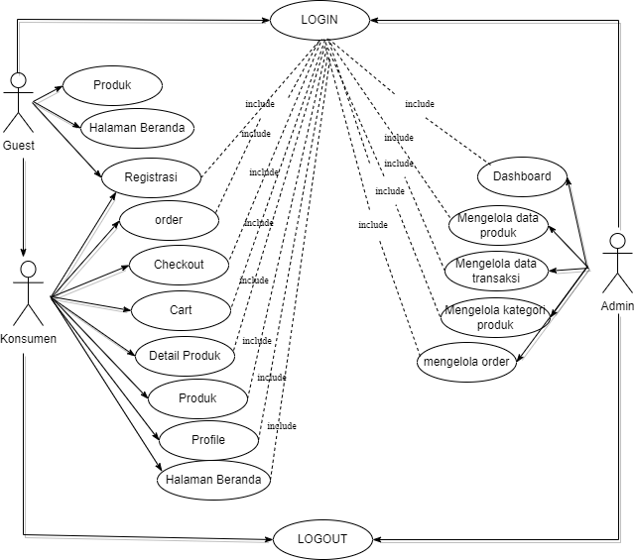

**Gambar 5.7** Use Case Diagram Website Toko Musafir

Pada gambar 5.7 menjelaskan Use case diagram di atas admin harus melakukan proses login terlebih dahulu utuk memiliki hak akses dalam memasuki dashboard, mengelola data produk, mengelola data transaksi, mengelola data produk, dan mengelola order. Sedangkan quest hanya bisa mengakses halaman website untuk melihat dan mencari. Pada bagian konsumen dapat melihat produk, detail produk, jika menambahkan ke keranjang, membuat pesanan produk dengan checkout untuk melihat detail order, melakukan pembayaran lalu menilai produk maka harus melakukan proses login. Deskripsi use case diagram diatas dijelaskan dalam bentuk tabel 5.15 :

**Tabel 5.15** Deskripsi Use Case Diagram

|  |  |  |  |
| --- | --- | --- | --- |
| **No** | **Use Case** | **Actor** | **Deskripsi** |
| 1 | Login | Admin,  Member | Case login berfungsi untuk aksi melakukan login pada website Toko Musafirva Pontianak yang menginclude banyak case. |
| 2 | User Account | Admin | Case User Account berfungsi untuk melakukan aksi kelola data admin dan kelola data Member. |
| 3 | Product | Admin | Case Product berfungsi untuk melakukan aksi kelola produk. |
| 4 | Category | Admin | Case Category berfungsi untuk melakukan aksi kelola kategori. |
| 5 | Order | Admin | Case Order berfungsi untuk melakukan aksi kelola pesanan atau status pesanan. |
| 7 | Register | Guest | Case Register berfungsi untuk melakukan aksi daftar akun |
| 8 | Profile | Member | Case Profile berfungsi untuk melakukan aksi melihat Halaman ubah profil dan password. |
| 9 | Cart | Member | Case Keranjang Belanja berfungsi untuk melakukan aksi melihat Halaman Keranjang belanja yang sudah member pilih dari halaman produk. |
| 10 | Produk | Member | Case Produk berfungsi untuk melakukan aksi melihat Halaman Produk. |
| 11 | Detail Produk | Member | Case Detail Produk berfungsi untuk melakukan aksi melihat Halaman Konfirmasi pembayaran dengan memilih metode pembayaran, nomor rekening pembayaran, dan proses pembayaran. |
| 12 | Checkout | Member | Case Checkout berfungsi untuk melakukan aksi pemesanan produk. |
| 13 | Payment | Member | Payment berfungsi untuk melakukan aksi pembayaran produk. |
| 14 | Order | Member | Case Order berfungsi untuk melakukan aksi melihat status pesanan. |
| 15 | Database | Sistem | Case database berfungsi sebagai tempat data diambil atau tempat menyimpan data. |

Deskripsi untuk use case diagram Login dijelaskan dalam bentuk tabel 5.16 sebagai berikut:

**Tabel 5.16** Use case Login

|  |  |  |
| --- | --- | --- |
| **Use case Name :** Login | **ID: 1** | **Importance level :** High |
| **Primary Actor :** Admin, Member | | **Use case Type :** Detail |
| **Stakeholder and Interset :**  Admin- Ingin melakukanLogin pada website Toko Musafir  Member- Ingin melakukan Login pada website Toko Musafir | | |
| **Brief Description:**  Didalam use case ini dijelaskan bagaimana user melakukan Login pada website | | |
| **Trigger:**  Admin ingin melakukan Login pada website  Member ingin melakukan Login pada website | | |
| **Relationship:** | | |
| **Normal Flow of Events:**   * + 1. Admin mengisi formLogin pada website     2. Member mengisi form Login pada website | | |
| **Subflows:** | | |
| **Alternate/Exceptional Flows:**   1. Email atau password salah | | |

Deskripsi untuk use case diagram Register dijelaskan dalam bentuk tabel 5.17 sebagai berikut:

**Tabel 5.17** Use Case Register

|  |  |  |
| --- | --- | --- |
| **Use case Name** : Register | **ID: 2** | **Importance level :** High |
| **Primary Actor :** Guest | | **Use case Type :** Detail |
| **Stakeholder and Interset :**  Guest - Ingin melakukan aksi Register | | |
| **Brief Description:**  Didalam use case ini dijelaskan bagaimana Guest melakukan Register | | |
| **Trigger:**  Admin ingin Guest bisa melakukan Register | | |
| **Relationship:** | | |
| **Normal Flow of Events:**  1.Guest melakukan Register | | |
| **Subflows:** | | |
| **Alternate/Exceptional Flows:**   1. Guest belum melakukan Register 2. Data registrasi yang di inputkan guest Salah | | |

Deskripsi untuk use case diagram Profile dijelaskan dalam bentuk tabel 5.18 sebagai berikut:

**Tabel 5.18** Use case Profile

|  |  |  |
| --- | --- | --- |
| **Use case Name :** Profile | **ID: 3** | **Importance level :** High |
| **Primary Actor :** Member | | **Use case Type :** Detail |
| **Stakeholder and Interset :**  Member- Ingin melakukan Melihat Profile pada website Toko Second Musafir | | |
| **Brief Description:**  Didalam use case ini dijelaskan bagaimana Member melihat profile pada website | | |
| **Trigger:**  Member ingin melihat profile pada website | | |
| **Relationship:** | | |
| **Normal Flow of Events:**  1. Member mengklik halaman profile pada website | | |
| **Subflows:** | | |
| **Alternate/Exceptional Flows:**   1. Member gagal melakukan kelola data profile | | |

Deskripsi untuk use case diagram Keranjang dijelaskan dalam bentuk tabel 5.19 sebagai berikut:

**Tabel 5.19** Use case Keranjang

|  |  |  |
| --- | --- | --- |
| **Use case Name :** cart | **ID: 4** | **Importance level :** High |
| **Primary Actor :** Member | | **Use case Type :** Detail |
| **Stakeholder and Interset :**  Member- Ingin melihat keranjang belanja | | |
| **Brief Description:**  Didalam use case ini dijelaskan bagaimana cara user untuk melihat keranjang belanja pada website | | |
| **Trigger:**  Member melakukan pembelian produk dan memasukkannya kedalam keranjang. | | |
| **Relationship:** | | |
| **Normal Flow of Events:**   1. Member mengelola keranjang belanja | | |
| **Subflows:** | | |
| **Alternate/Exceptional Flows:**   1. Member belum memasukkan produk ke dalam keranjang | | |

Deskripsi untuk use case diagram Pemesanan dijelaskan dalam bentuk tabel 5.20 sebagai berikut:

**Tabel 5.20** Use case Pemesanan

|  |  |  |
| --- | --- | --- |
| **Use case Name :** Pemesanan | **ID: 5** | **Importance level :** High |
| **Primary Actor :** Member | | **Use case Type :** Detail |
| **Stakeholder and Interset :**  Member- mengklik halaman keranjang  Member- mengklik button checkout  Member- mengisi data pemesanan  Member- memverivikasi data pesanan  Member- mengklik place order | | |
| **Brief Description:**  Didalam use case ini dijelaskan bagaimana user melakukan pemesanan pada website Toko Musafir | | |
| **Trigger:**  Member ingin melakukan pemesanan | | |
| **Relationship:** | | |
| **Normal Flow of Events:**  Member melihat halaman pesanan saya | | |
| **Subflows:** | | |
| **Alternate/Exceptional Flows:**   1. Member belum melihat halaman pesanan saya 2. Member salah memasukkan data pesanan | | |

Deskripsi untuk use case diagram Pembayaran dijelaskan dalam bentuk tabel 5.21 sebagai berikut:

**Tabel 5.21** Use case Pembayaran

|  |  |  |
| --- | --- | --- |
| **Use case Name :** Pembayaran | **ID: 6** | **Importance level :** High |
| **Primary Actor :** Member | | **Use case Type :** Detail |
| **Stakeholder and Interset :**  Member- melihat halaman pesanan saya  Member- mengklik menu menunggu pembayaran  Member- mengklik button bayar sekarang  Member- memilih metode pembayaran  Member- menyalin nomor rekening pembayaran  Member- melihat halaman transaksi sedang di proses  Member- melakukan pembayaran  Member melihat halaman transaksi berhasil | | |
| **Brief Description:**  Didalam use case ini dijelaskan bagaimana member melakukan transaksi pembayaran pada website Toko Musafir | | |
| **Trigger:**  Member ingin melihat halaman transaksi pembayaran | | |
| **Relationship:** | | |
| **Normal Flow of Events:**  Member melihat halaman transaksi pembayaran | | |
| **Subflows:** | | |
| **Alternate/Exceptional Flows:**   1. Member belum melihat halaman transaksi pembayaran 2. Member gagal melakukan transaksi pembayaran | | |

Deskripsi untuk use case diagram Produk dijelaskan dalam bentuk tabel 5.22 sebagai berikut:

**Tabel 5.22** Use case Produk

|  |  |  |
| --- | --- | --- |
| **Use case Name :** Produk | **ID: 7** | **Importance level :** High |
| **Primary Actor :** Member | | **Use case Type :** Detail |
| **Stakeholder and Interset :**  Member- Ingin melihat produk pada website Toko Musafir | | |
| **Brief Description:**  Didalam use case ini dijelaskan bagaimana user melihat produk pada website Toko Musafir | | |
| **Trigger:**  Member ingin melihat produk yang dijual pada website | | |
| **Relationship:** | | |
| **Normal Flow of Events:**   * 1. Member melihat produk yang dijual pada website Toko Musafir | | |
| **Subflows:** | | |
| **Alternate/Exceptional Flows:**   1. User belum melihat produk yang dijual 2. User gagal meriquest data dari website | | |

Deskripsi untuk use case diagram Account dijelaskan dalam bentuk tabel 5.23 sebagai berikut:

**Tabel 5.23** Use case User Account

|  |  |  |
| --- | --- | --- |
| **Use case Name :** Managemet Data User | **ID: 8** | **Importance level :** High |
| **Primary Actor :** Admin | | **Use case Type :** Detail |
| **Stakeholder and Interset :**  Admin- Ingin melakukankelola data member pada website Toko Musafir | | |
| **Brief Description:**  Didalam use case ini dijelaskan bagaimana admin melakukan aksi kelola data member yang sudah login | | |
| **Trigger:**  Admin ingin melihat data pelanggan yang sudah login pada website | | |
| **Relationship:** | | |
| **Normal Flow of Events:**  Admin mengelola data member | | |
| **Subflows:** | | |
| **Alternate/Exceptional Flows:**  Admin gagal melakukan kelola data member | | |

Deskripsi untuk use case diagram Product dijelaskan dalam bentuk tabel 5.24 sebagai berikut:

**Tabel 5.24** Use case Product

|  |  |  |
| --- | --- | --- |
| **Use case Name :** Management Product | **ID: 9** | **Importance level :** High |
| **Primary Actor :** Admin | | **Use case Type :** Detail |
| **Stakeholder and Interset :**  Admin- Ingin melakukanaksi kelola produk pada website Toko Musafir | | |
| **Brief Description:**  Didalam use case ini dijelaskan bagaimana admin melakukan kelola produk | | |
| **Trigger:**  Admin ingin melakukan kelola produk pada website | | |
| **Relationship:** | | |
| **Normal Flow of Events:**  Admin mengelola produk pada website | | |
| **Subflows:** | | |
| **Alternate/Exceptional Flows:**  Admin belum melakukan kelola produk | | |

Deskripsi untuk use case diagram Category dijelaskan dalam bentuk tabel 5.25 sebagai berikut:

**Tabel 5.25** Use case Category

|  |  |  |
| --- | --- | --- |
| **Use case Name :** Management Category | **ID: 10** | **Importance level :** High |
| **Primary Actor :** Admin | | **Use case Type :** Detail |
| **Stakeholder and Interset :**  Admin- Ingin melakukanaksi kelola kategori pada website Toko Musafir | | |
| **Brief Description:**  Didalam use case ini dijelaskan bagaimana admin melakukan kelola kategori | | |
| **Trigger:**  Admin ingin melakukan kelola kategori pada website | | |
| **Relationship:** | | |
| **Normal Flow of Events:**  Admin mengelola kategori pada website | | |
| **Subflows:** | | |
| **Alternate/Exceptional Flows:**  Admin belum melakukan kelola kategori | | |

Deskripsi untuk use case diagram Order dijelaskan dalam bentuk tabel 5.26 sebagai berikut:

**Tabel 5.26** Use case Order

|  |  |  |
| --- | --- | --- |
| **Use case Name :** Management Order | **ID: 11** | **Importance level :** High |
| **Primary Actor :** Admin | | **Use case Type :** Detail |
| **Stakeholder and Interset :**  Admin- Ingin melakukanaksi kelola data order pada website Toko Musafir | | |
| **Brief Description:**  Didalam use case ini dijelaskan bagaimana admin melakukan kelola data order yang dilakukan member | | |
| **Trigger:**  Admin ingin melakukan kelola data order pada website | | |
| **Relationship:** | | |
| **Normal Flow of Events:**  Admin mengelola data order pada website | | |
| **Subflows:** | | |
| **Alternate/Exceptional Flows:**  Admin belum melakukan kelola data order | | |

**5.3.2.3.2 Activity Diagram**

Activity Diagram merupakan representasi grafis yang mendeskripsikan aliran aktivitas atau aliran kerja pada sebuah sistem yang berjalan. Activity Diagram menggunakan komponen serta arah panah untuk menunjuk tujuan atau arah aktivitas yang dijalankan dari awal hingga akhir. Activity Diagram menggambarkan berbagai alur aktivitas dalam sistem yang sedang dirancang, bagaimana masing-masing alur berawal, decision yang mungkin terjadi, dan bagaimana berakhir. Adapun pemodelan Activity Diagram yang dirancang pada Toko Musafir Pontianak yaitu:

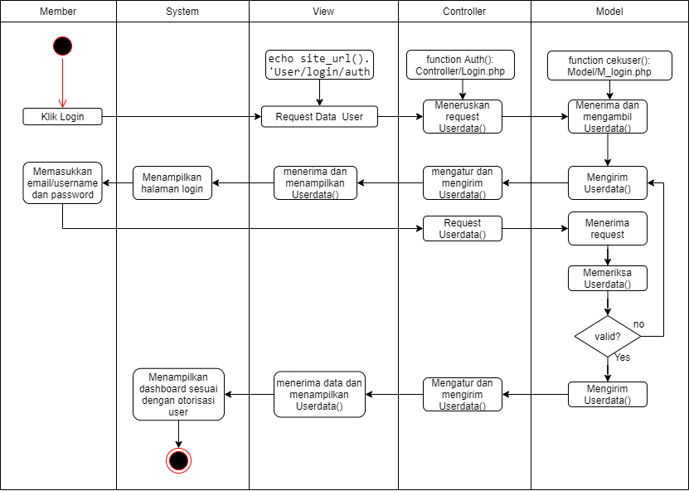

**Gambar 5.8** Activity Diagram Login

Berdasarkan pada gambar 5.8 diatas, System melaksanakan request member dan meminta controller untuk menampilkan halaman login dari view. admin atau pelanggan harus memasukkan email/username dan password yang sudah terdaftar untuk dapat login. Saat user mengklik login makaView:v_login akan merequest data ke Controller: c_Auth private function_login lalu mengirimkan request ke Model:m_login untuk menerima dan mengambil data. Selanjutmya Model:m_login mengirim data ke Controller: c_Auth private function_login yang kemudian controller mengatur data dan mengirimkan data ke View:v_login, v_login menerima data dan menampilkan data maka website akan menampilkan halaman login. Selanjutnya user memasukkan email/username dan password yang selanjutnya menuju ke Controller:c_Auth private function_login untuk merequest data ke Model: m_login agar m_login menerima request dan memeriksa data.

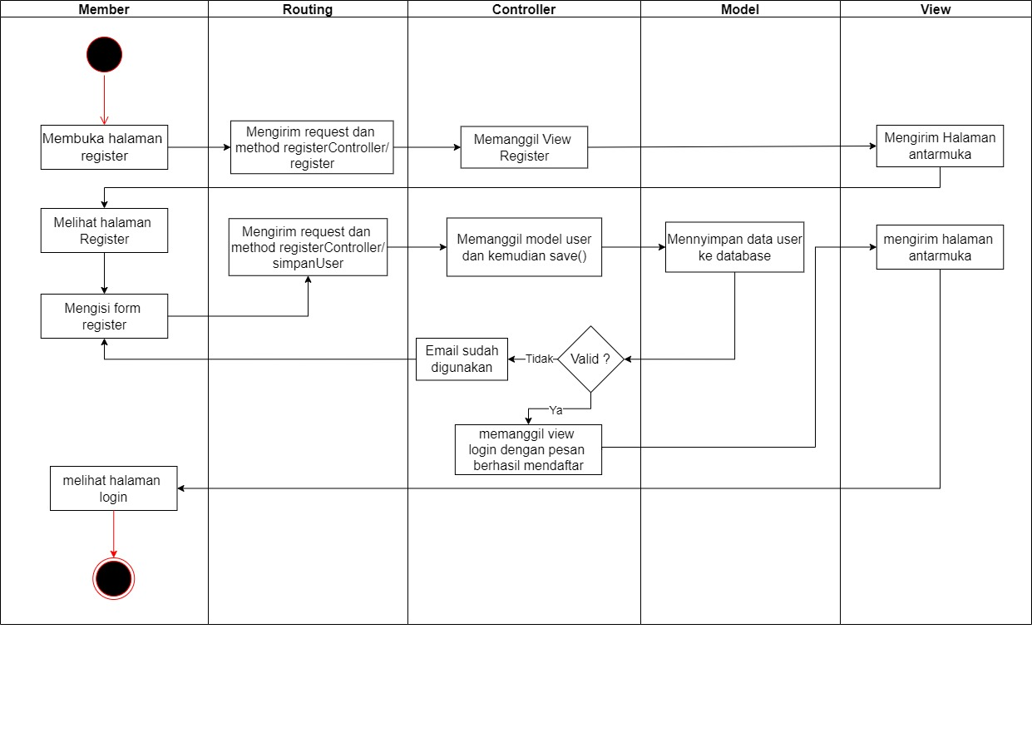

**Gambar 5.9** Activity Diagram Register

Berdasarkan gambar 5.9 diatas, diagram activity menunjukkan saat pengguna berada pada halaman utama website dan ingin mengakses halaman register. Pengguna memilih menu register kemudian terjadi request dan method data dari pengguna ke routes kemudian diarahkan ke Controller, Controller memanggil view register kemudian diarahkan ke view register sehingga pengguna dapat melihat hasil halaman view register, kemudian pengguna mengisi form dan menekan tombol daftar sehingga terjadi pengiriman request dan method ke routes dan dilanjutkan ke Controller. Controller memanggil model User dengan menjalankan fungsi save() kemudian mengarahkan ke view halaman login dengan pesan berhasil jika data valid dan pesan error jika ada data duplikat.

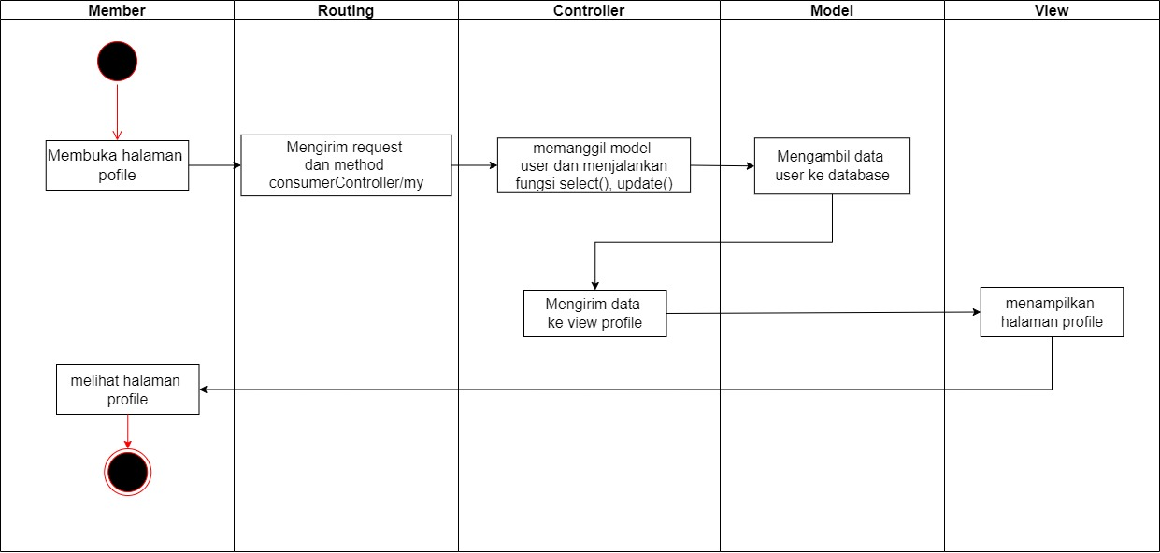

**Gambar 5.10** Activity Diagram Profile

Berdasarkan gambar 5.10 diatas, diagram activity menunjukkan saat pengguna berada pada halaman utama website dan ingin mengakses halaman profile. Pengguna memilih menu profile kemudian terjadi request dan method data dari pengguna ke routes kemudian diarahkan ke Controller, Controller memanggil model user dan menjalankan fungsi select() dan Update(), kemudian diarahkan ke model untuk mengambil data user di database. Model kemudian mengirim data user ke controller, dan controler mengirim data ke view profile, dan view profile menampilkan halaman profile. Member pun dapan melihat halaman profile.

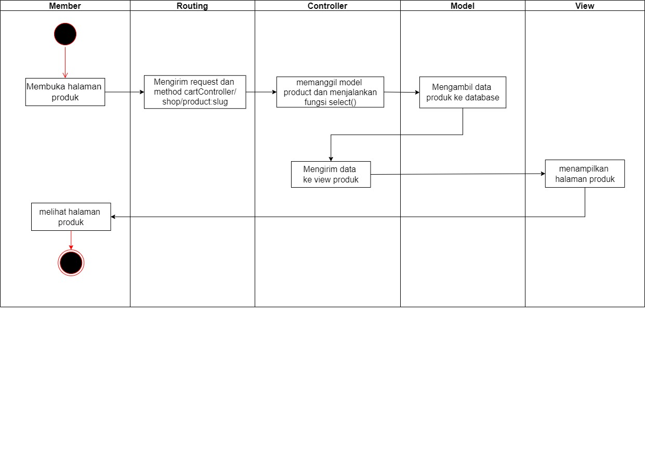

**Gambar 5.11** Activity Diagram Produk

Berdasarkan gambar 5.11 diatas, diagram activity menunjukkan saat pengguna berada pada halaman utama website dan ingin mengakses halaman produk. Pengguna memilih menu produk kemudian terjadi request dan method data dari pengguna ke routes kemudian diarahkan ke Controller, Controller memanggil model product dan menjalankan fungsi select(), kemudian diarahkan ke model untuk mengambil data product di database. Model kemudian mengirim data product ke controller, dan controler mengirim data ke view produk, dan view produk menampilkan halaman produk. Member pun dapan melihat halaman produk.

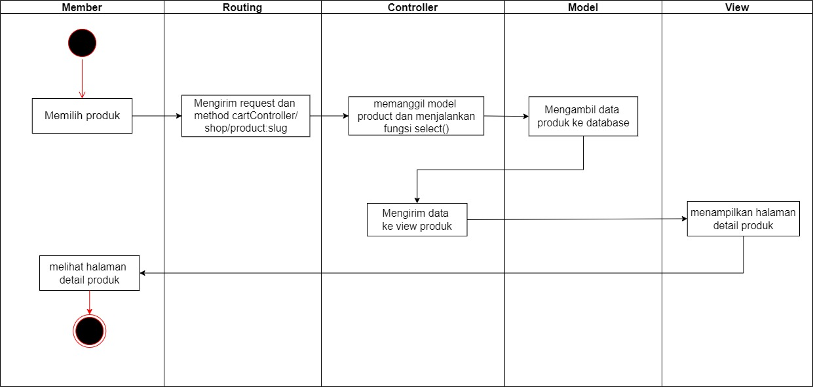

**Gambar 5.12** Activity Diagram Detail Produk

Berdasarkan gambar 5.12 diatas, saat member berada pada halaman utama website dan ingin mengakses halaman produk. Member memilih menu produk kemudian terjadi request dan method data dari pengguna ke routes kemudian diarahkan ke Controller, Controller memanggil model product dan menjalankan fungsi select(), kemudian diarahkan ke model untuk mengambil data product di database. Model kemudian mengirim data product ke controller, dan controler mengirim data ke view produk, dan view produk menampilkan halaman detail produk. Member pun dapan melihat halaman detail produk.

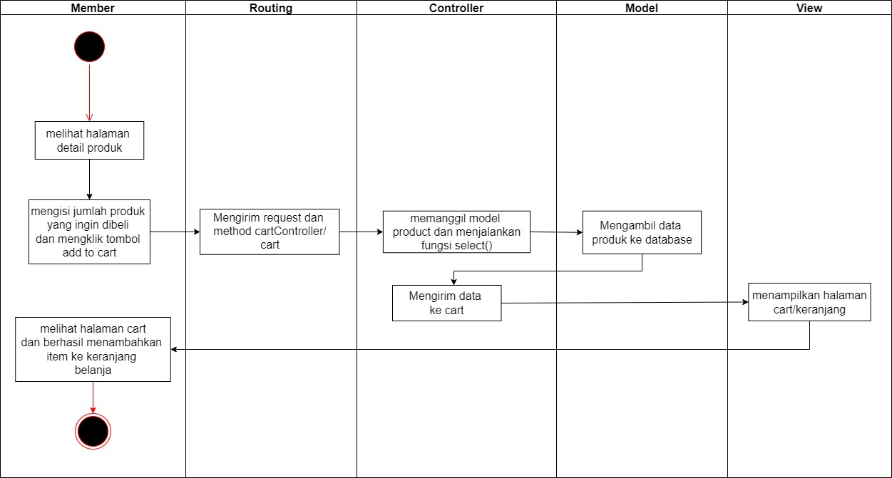

**Gambar 5.13** Activity Diagram Cart

Berdasarkan gambar 5.13 diatas menunjukkan diagram activity saat member berada pada halaman detail produk dan ingin mengakses halaman cart. Member mengisi jumlah produk yang ingin dibeli kemudian mengklik tombol add to cart maka terjadi request dan method data dari member ke routes kemudian diarahkan ke Controller, Controller memanggil model product dan menjalankan fungsi select(), kemudian diarahkan ke model untuk mengambil data product di database. Model kemudian mengirim data product ke controller, dan controler mengirim data ke view cart, dan view cart menampilkan halaman cart. Member pun dapan melihat halaman cart.

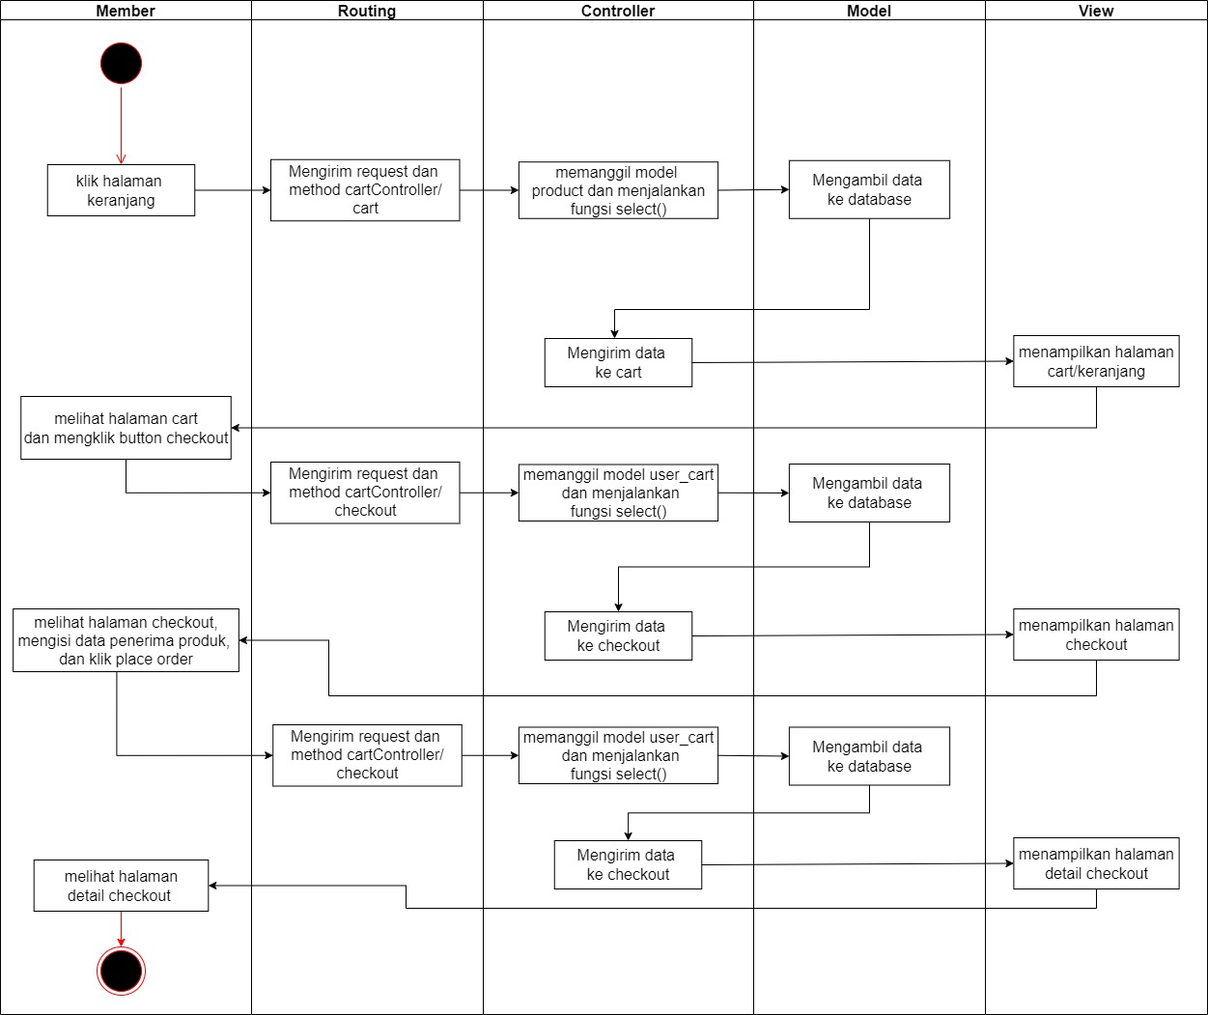

**Gambar 5.14** Activity Diagram Checkout.

Berdasarkan gambar 5.14 diatas menunjukkan diagram activity saat member berada pada halaman detail produk dan ingin mengakses halaman checkout. Member mengklik halaman cart maka terjadi request dan method data dari member ke routes kemudian diarahkan ke Controller, Controller memanggil model user_cart dan menjalankan fungsi select(), kemudian diarahkan ke model untuk mengambil data di database. Model kemudian mengirim data ke controller, dan controler mengirim data ke view cart, dan view cart menampilkan halaman cart. Member pun dapan melihat halaman cart.

Pada halaman cart member mengklik tombol checkout maka terjadi request dan method data dari member ke routes kemudian diarahkan ke Controller, Controller memanggil model user_cart dan menjalankan fungsi select(), kemudian diarahkan ke model untuk mengambil data di database. Model kemudian mengirim data ke controller, dan controler mengirim data ke view checkout, dan view checkout menampilkan halaman checkout. Member pun dapan melihat halaman checkout.

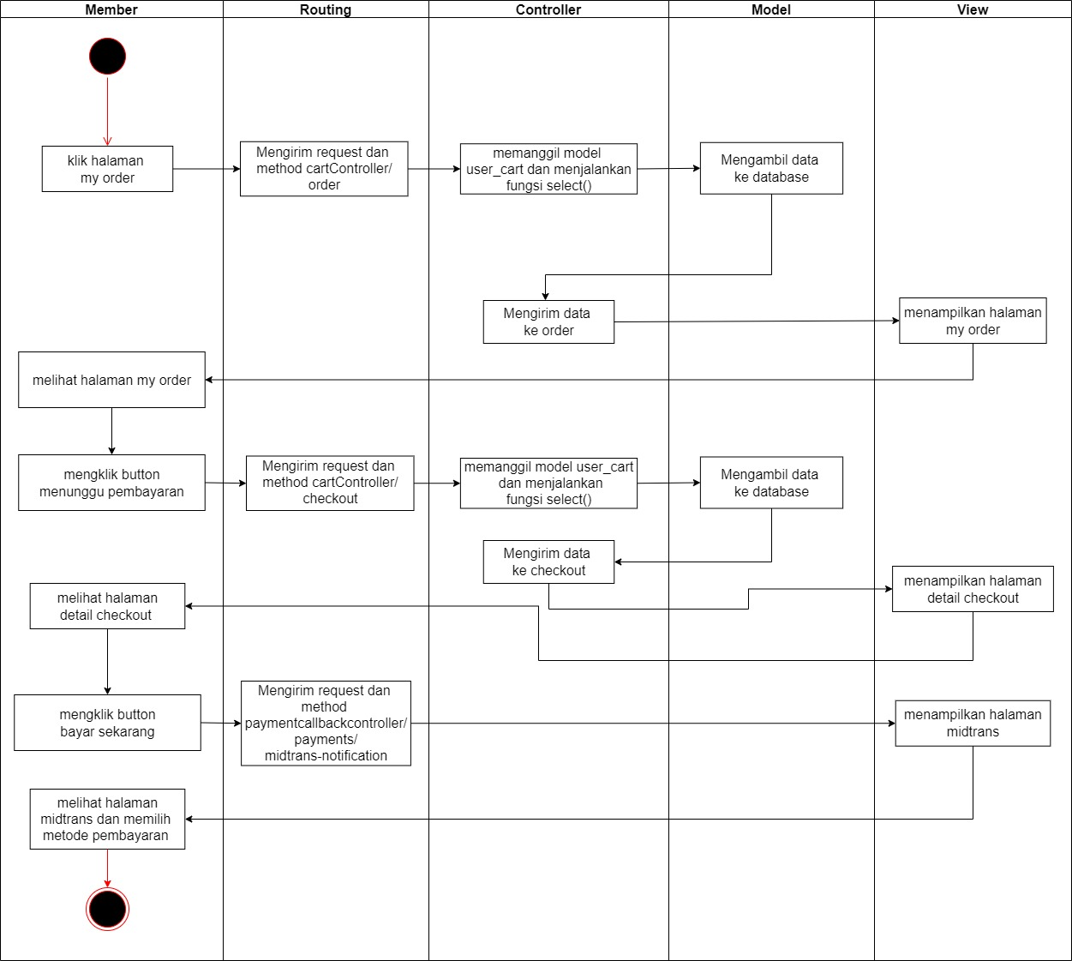

**Gambar 5.15** Activity Diagram Midtrans

Berdasarkan gambar 5.15 diatas menunjukkan diagram activity saat member berada pada halaman my order dan ingin mengakses halaman midtrans. Member mengklik halaman my order maka terjadi request dan method data dari member ke routes kemudian diarahkan ke Controller, Controller memanggil model user_cart dan menjalankan fungsi select(), kemudian diarahkan ke model untuk mengambil data di database. Model kemudian mengirim data ke controller, dan controler mengirim data ke order, dan view order menampilkan halaman order.

Pada halaman order member mengklik button menunggu pembayaran maka terjadi request dan method data dari member ke routes kemudian diarahkan ke Controller, Controller memanggil model user_cart dan menjalankan fungsi select(), kemudian diarahkan ke model untuk mengambil data di database. Model kemudian mengirim data ke controller, dan controler mengirim data ke view checkout, dan view checkout menampilkan halaman checkout. Member pun dapan melihat halaman detail checkout.

Pada halaman detail checkout member mengklik button bayar sekarang maka terjadi request dan method data dari member ke routes kemudian diarahkan ke PaymentCallbackController , PaymentCallbackController mengirim data ke view midtrans, dan view midtrans menampilkan halaman midtrans. Member pun dapan melihat halaman midtrans dan memilih metode pembayaran.

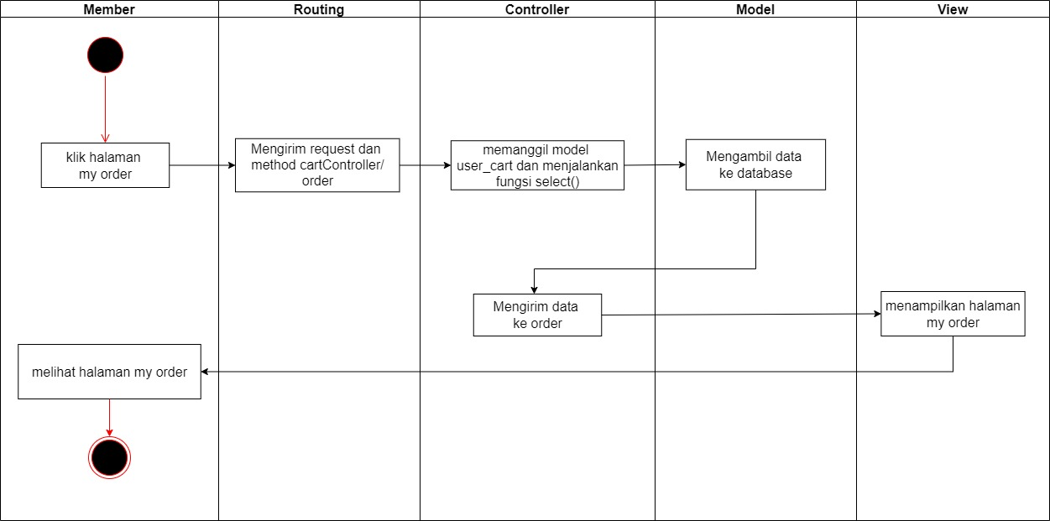

**Gambar 5.16** Activity Diagram Order

Berdasarkan gambar 5.16 diatas menunjukkan diagram activity saat member berada pada halaman order dan ingin mengakses halaman midtrans. Member mengklik halaman order maka terjadi request dan method data dari member ke routes kemudian diarahkan ke Controller, Controller memanggil model user_cart dan menjalankan fungsi select(), kemudian diarahkan ke model untuk mengambil data di database. Model kemudian mengirim data ke controller, dan controler mengirim data ke order, dan view order menampilkan halaman order. Member pun dapan melihat halaman order.

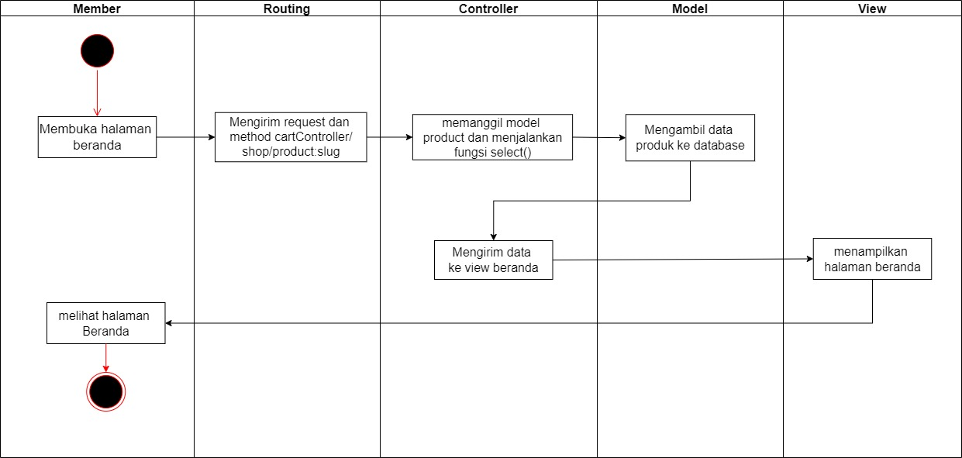

**Gambar 5.17** Activity Diagram Halaman Beranda

Berdasarkan gambar 5.17 diatas menunjukkan diagram activity saat member ingin mengakses halaman beranda. Member membuka halaman beranda maka terjadi request dan method data dari member ke routes kemudian diarahkan ke Controller, Controller memanggil model product dan menjalankan fungsi select(), kemudian diarahkan ke model untuk mengambil data di database. Model kemudian mengirim data ke controller, dan controler mengirim data ke view beranda, dan view beranda menampilkan halaman beranda. Member pun dapan melihat halaman beranda.

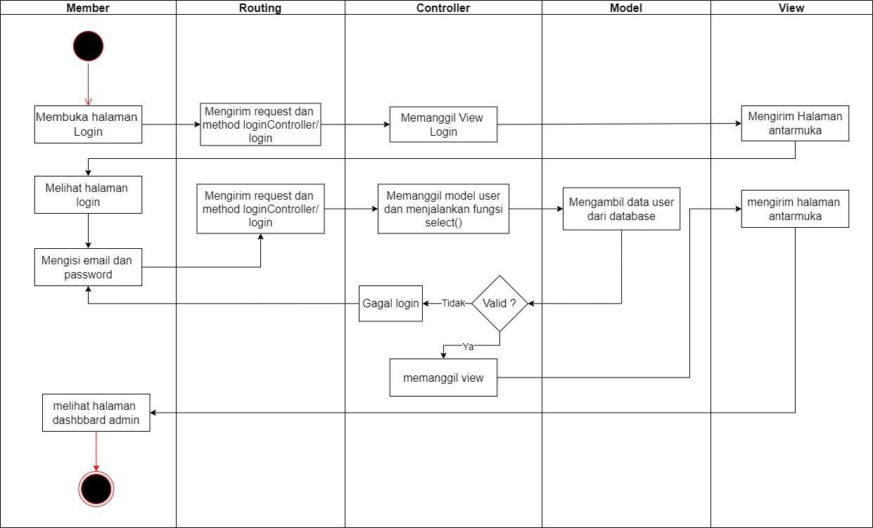

**Gambar 5.18** Activity Diagram Dashboard Admin

Berdasarkan gambar 5.18 diatas menunjukkan diagram activity ingin mengakses halaman dashboard admin. Pengguna memilih menu login kemudian terjadi kirim request dan method ke routes dan mengarahkan ke Controller yang memanggil view login sehingga tampil halaman view login. Pengguna melihat halaman view login, mengisikan form dan menekan tombol masuk, maka akan ada kirim request dan method ke routes kemudian diarahkan ke Controller yang memanggil model User dengan menjalankan fungsi select, pada model User akan mengambil dan mengecek data request, jika data benar maka akan diarahkan ke view halaman dashboard admin dan jika salah maka akan mengembalikan ke halaman login dengan pesan error.

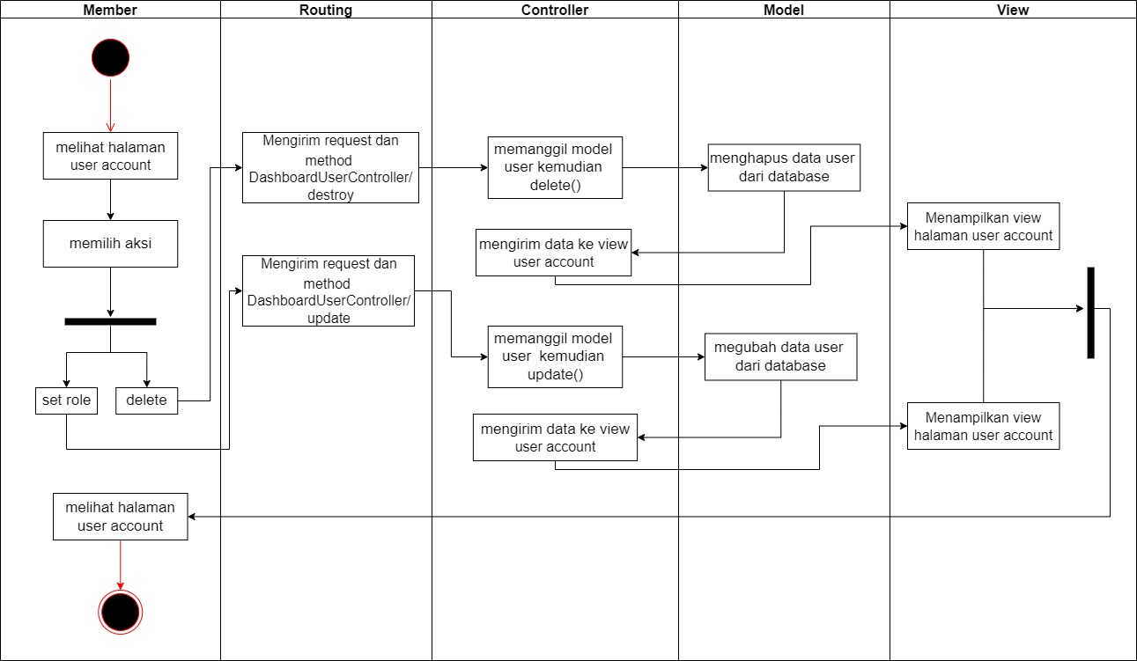

**Gambar 5.19** Activity Diagram User Account

Berdasarkan gambar 5.19 diatas menjelaskan activity diagram ketika admin melihat halaman user account. Terdapat dua aksi yang dapat dilakukan, yaitu set role dan hapus data user berdasarkan id. Routing akan mengarahkan ke DashboardUserController dalam mengelola data user dan model yang dipanggil adalah model user, kemudian data yang berhasil di kelola akan menampilkan pesan berhasil dan akan dikembalikan ke view user account.

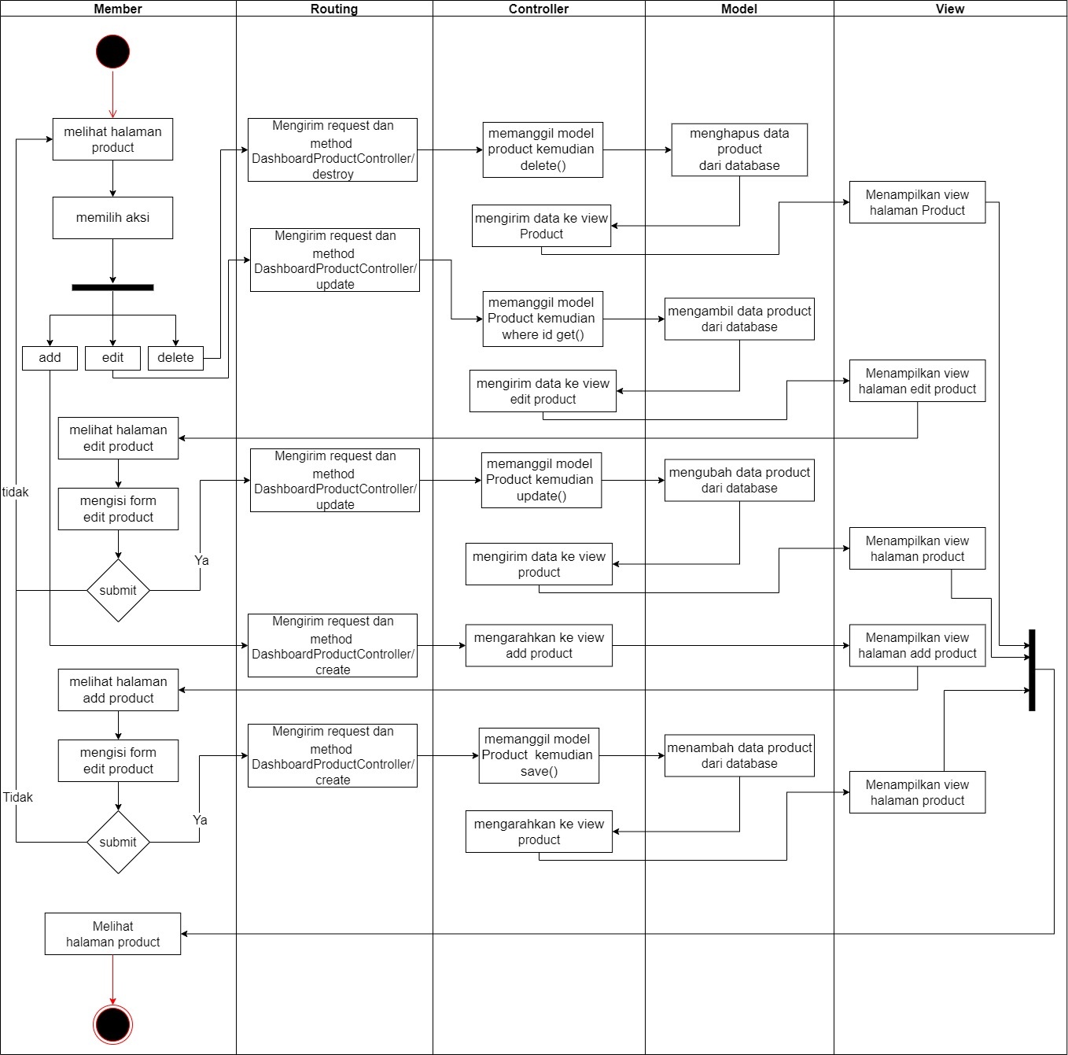

**Gambar 5.20** Activity Diagram Product

Berdasarkan gambar 5.20 diatas menjelaskan activity diagram ketika admin ingin mengelola produk. Terdapat tiga aksi yang dapat dilakukan, yaitu add produk, edit produk dan hapus data produk berdasarkan id. Routing akan mengarahkan ke DasboardProductController dalam mengelola data produk dan model yang dipanggil adalah model Product, kemudian data yang berhasil di kelola akan menampilkan pesan berhasil dan akan dikembalikan ke view product.

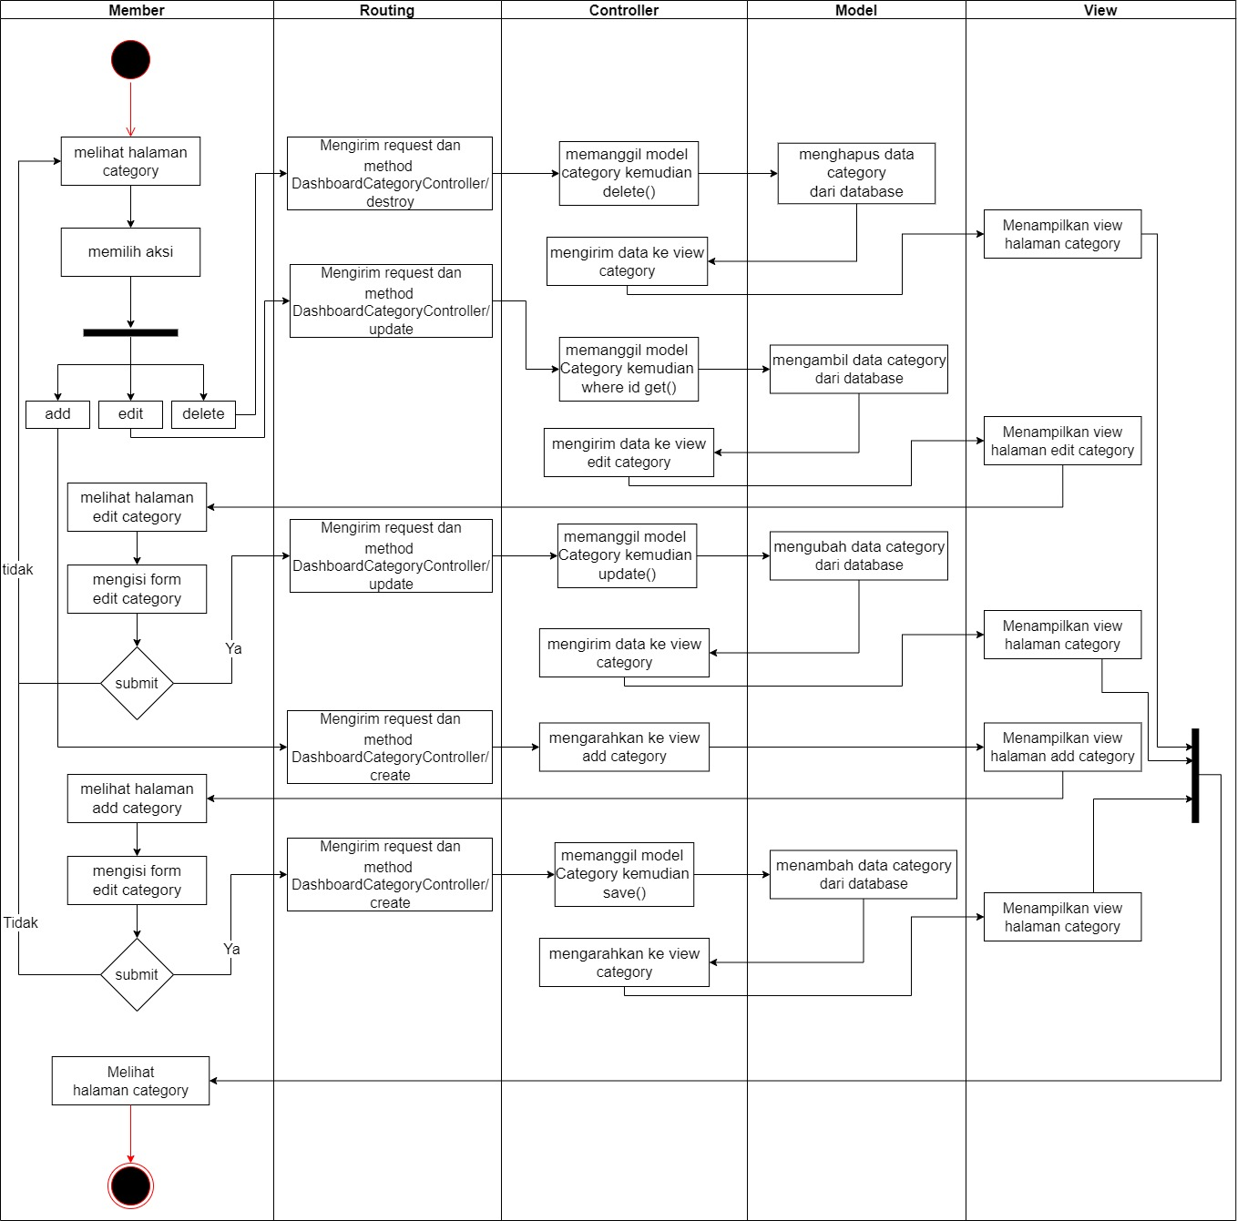

**Gambar 5.21** Activity Diagram Category

Berdasarkan gambar 5.21 diatas menjelaskan activity diagram ketika admin ingin mengelola category. Terdapat tiga aksi yang dapat dilakukan, yaitu add produk, edit produk dan hapus data produk berdasarkan id. Routing akan mengarahkan ke DashboardCategoryController dalam mengelola data category dan model yang dipanggil adalah model category, kemudian data yang berhasil di kelola akan menampilkan pesan berhasil dan akan dikembalikan ke view category.

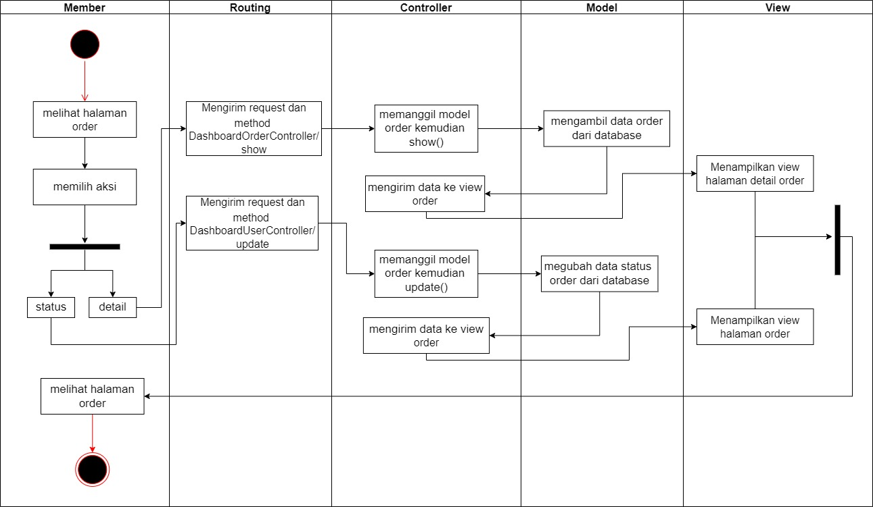

**Gambar 5.22** Activity Diagram Order

Berdasarkan gambar 5.22 diatas menjelaskan activity diagram ketika admin ingin mengelola order. Terdapat dua aksi yang dapat dilakukan, yaitu status dan detail data order. Routing akan mengarahkan ke DasboardOrderController dalam mengelola data order dan model yang dipanggil adalah model order, kemudian data yang berhasil di kelola akan menampilkan pesan berhasil dan akan dikembalikan ke view order.

**5.3.2.3.3 Sequence Diagram**

Sequence diagram adalah diagram yang digunakan untuk mengambarkan interaksi antara objek didalam dan disekitar sistem. Adapun Dalam penelitian ini, penulis mengambarkan website penjualan pada Toko Musafir kedalam Sequence Diagram sebagai berikut :

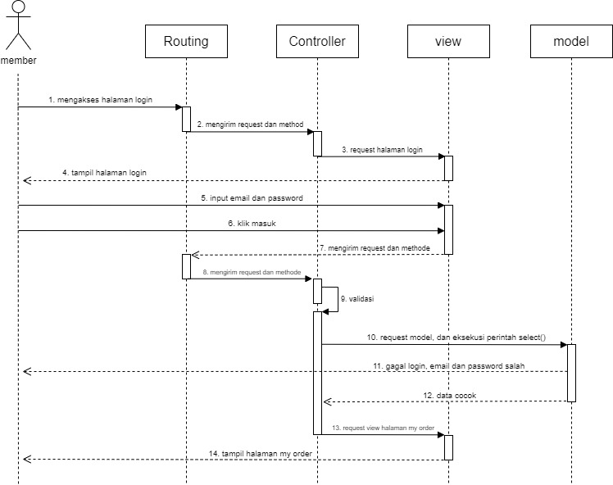

**Gambar 5.23** Sequence Diagram Login

Berdasarkan gambar 5.23 diatas menunjukkan diagram activity ingin mengakses halaman login. Pengguna memilih menu login kemudian terjadi kirim request dan method ke routes dan mengarahkan ke Controller yang memanggil view login sehingga tampil halaman view login. Pengguna melihat halaman view login, mengisikan form dan menekan tombol masuk, maka akan ada kirim request dan method ke routes kemudian diarahkan ke Controller yang memanggil model User dengan menjalankan fungsi select, pada model User akan mengambil dan mengecek data request, jika data benar maka akan diarahkan ke view halaman my order dan jika salah maka akan mengembalikan ke halaman login dengan pesan error.

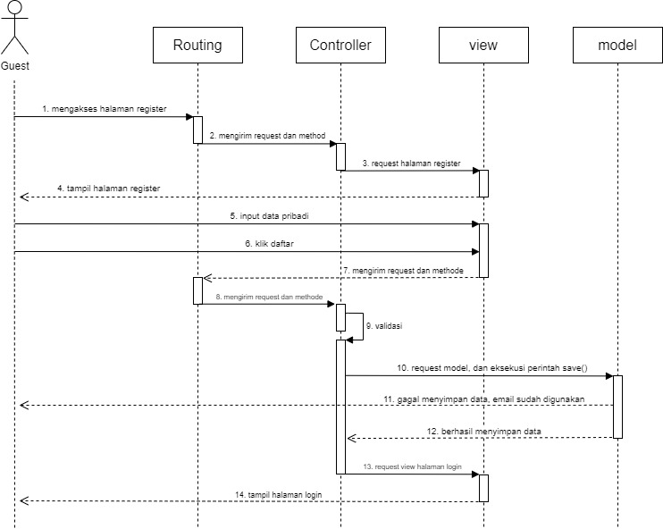

**Gambar 5.24** Sequence Diagram Register

Berdasarkan gambar 5.24 diatas menunjukkan diagram activity saat pengguna berada pada halaman utama website dan ingin mengakses halaman register. Pengguna memilih menu register kemudian terjadi request dan method data dari pengguna ke routes kemudian diarahkan ke Controller, Controller memanggil view register kemudian diarahkan ke view register sehingga pengguna dapat melihat hasil halaman view register, kemudian pengguna mengisi form dan menekan tombol daftar sehingga terjadi pengiriman request dan method ke routes dan dilanjutkan ke Controller. Controller memanggil model User dengan menjalankan fungsi save() kemudian mengarahkan ke view halaman login dengan pesan berhasil jika data valid dan pesan error jika ada data duplikat.

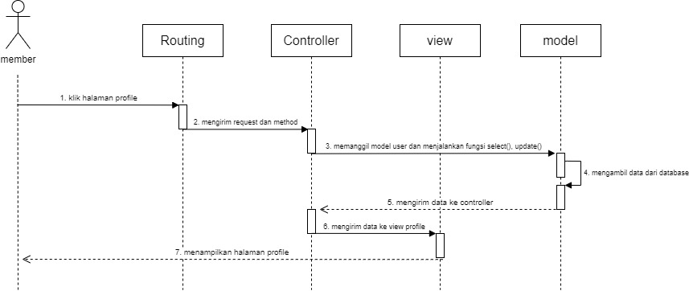

**Gambar 5.25** Sequence Diagram Profile

Berdasarkan gambar 5.25 diatas menunjukkan diagram activity saat pengguna berada pada halaman utama website dan ingin mengakses halaman profile. Pengguna memilih menu profile kemudian terjadi request dan method data dari pengguna ke routes kemudian diarahkan ke Controller, Controller memanggil model user dan menjalankan fungsi select() dan Update(), kemudian diarahkan ke model untuk mengambil data user di database. Model kemudian mengirim data user ke controller, dan controler mengirim data ke view profile, dan view profile menampilkan halaman profile. Member pun dapan melihat halaman profile.

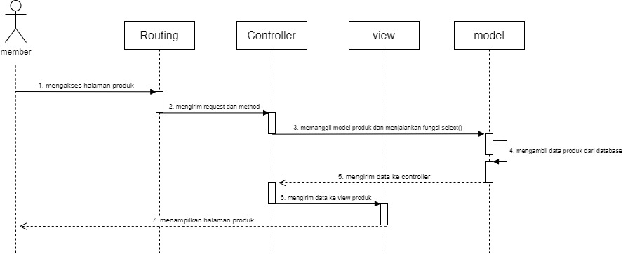

**Gambar 5.****26** Sequence Diagram Produk

Berdasarkan gambar 5.26 diatas menunjukkan diagram activity saat pengguna berada pada halaman utama website dan ingin mengakses halaman produk. Pengguna memilih menu produk kemudian terjadi request dan method data dari pengguna ke routes kemudian diarahkan ke Controller, Controller memanggil model product dan menjalankan fungsi select(), kemudian diarahkan ke model untuk mengambil data product di database. Model kemudian mengirim data product ke controller, dan controler mengirim data ke view produk, dan view produk menampilkan halaman produk. Member pun dapan melihat halaman produk.

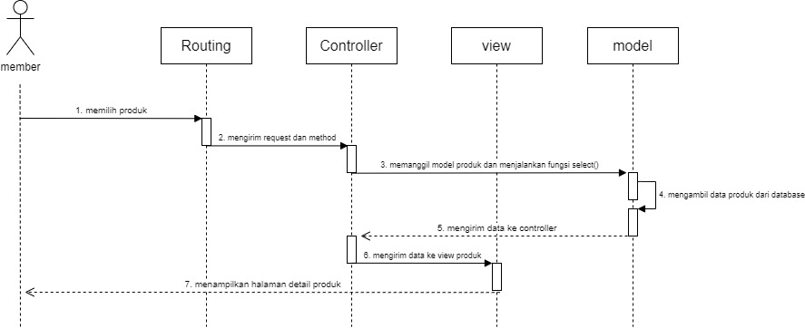

**Gambar 5.****27** Sequence Diagram Detail Produk

Berdasarkan gambar 5.27 diatas menunjukkan diagram activity saat member berada pada halaman utama website dan ingin mengakses halaman produk. Member memilih menu produk kemudian terjadi request dan method data dari pengguna ke routes kemudian diarahkan ke Controller, Controller memanggil model product dan menjalankan fungsi select(), kemudian diarahkan ke model untuk mengambil data product di database. Model kemudian mengirim data product ke controller, dan controler mengirim data ke view produk, dan view produk menampilkan halaman detail produk. Member pun dapan melihat halaman detail produk.

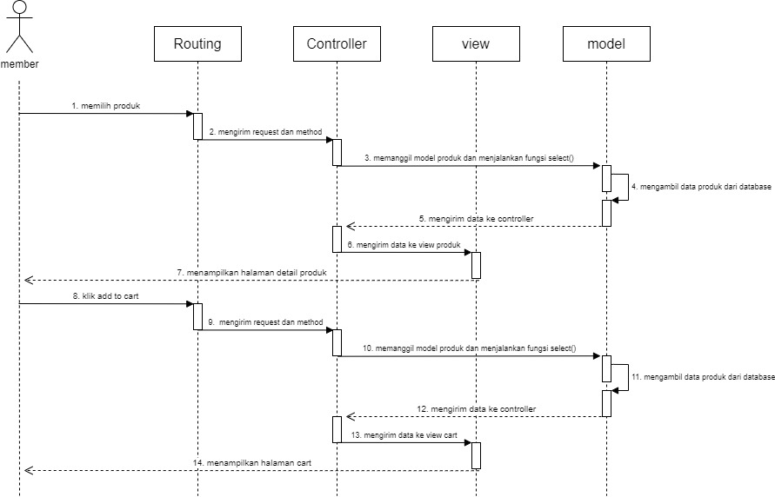

**Gambar 5.28** Sequence Diagram Cart

Berdasarkan gambar 5.28 diatas menunjukkan diagram activity saat member berada pada halaman detail produk dan ingin mengakses halaman cart. Member mengisi jumlah produk yang ingin dibeli kemudian mengklik tombol add to cart maka terjadi request dan method data dari member ke routes kemudian diarahkan ke Controller, Controller memanggil model product dan menjalankan fungsi select(), kemudian diarahkan ke model untuk mengambil data product di database. Model kemudian mengirim data product ke controller, dan controler mengirim data ke view cart, dan view cart menampilkan halaman cart. Member pun dapan melihat halaman cart.

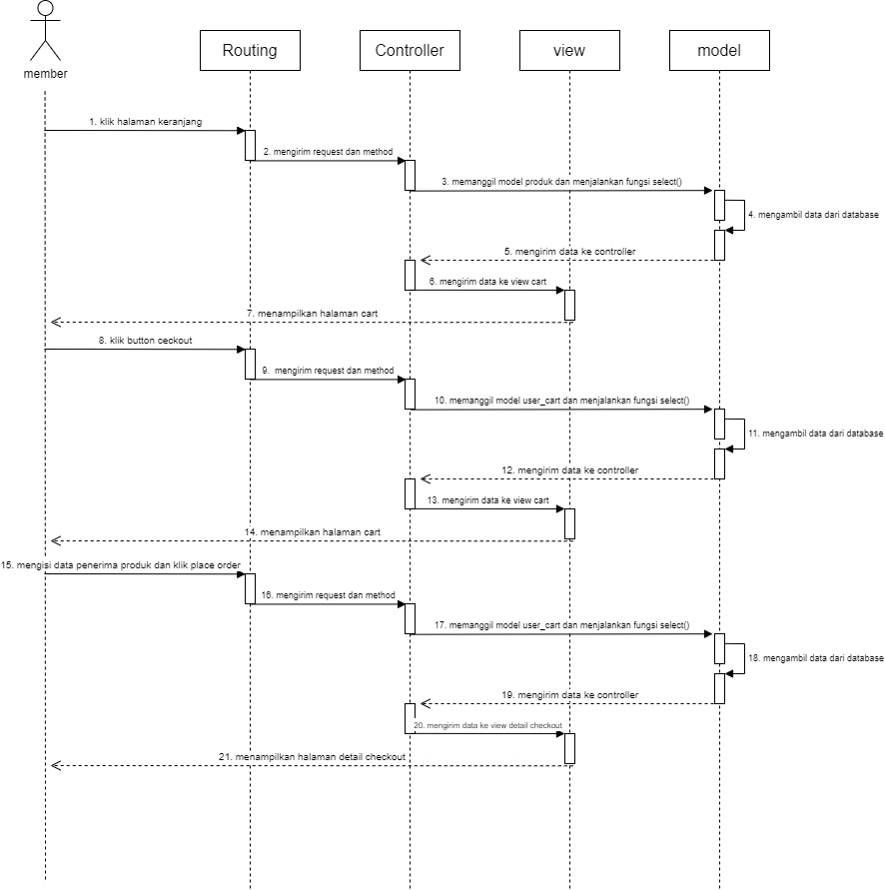

**Gambar 5.29** Sequence Diagram Checkout

Berdasarkan gambar 5.29 diatas menunjukkan diagram activity saat member berada pada halaman detail produk dan ingin mengakses halaman checkout. Member mengklik halaman cart maka terjadi request dan method data dari member ke routes kemudian diarahkan ke Controller, Controller memanggil model user_cart dan menjalankan fungsi select(), kemudian diarahkan ke model untuk mengambil data di database. Model kemudian mengirim data ke controller, dan controler mengirim data ke view cart, dan view cart menampilkan halaman cart. Member pun dapan melihat halaman cart.

Pada halaman cart member mengklik tombol checkout maka terjadi request dan method data dari member ke routes kemudian diarahkan ke Controller, Controller memanggil model user_cart dan menjalankan fungsi select(), kemudian diarahkan ke model untuk mengambil data di database. Model kemudian mengirim data ke controller, dan controler mengirim data ke view checkout, dan view checkout menampilkan halaman checkout. Member pun dapan melihat halaman checkout.

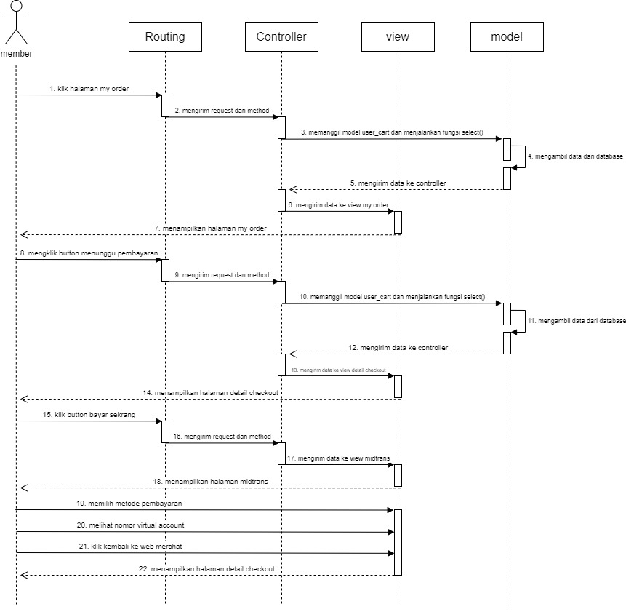

**Gambar 5.30** Sequence Diagram Midtrans

Berdasarkan gambar 5.30 diatas menunjukkan diagram activity saat member berada pada halaman my order dan ingin mengakses halaman midtrans. Member mengklik halaman my order maka terjadi request dan method data dari member ke routes kemudian diarahkan ke Controller, Controller memanggil model user_cart dan menjalankan fungsi select(), kemudian diarahkan ke model untuk mengambil data di database. Model kemudian mengirim data ke controller, dan controler mengirim data ke order, dan view order menampilkan halaman order.

Pada halaman my order member mengklik button menunggu pembayaran maka terjadi request dan method data dari member ke routes kemudian diarahkan ke Controller, Controller memanggil model user_cart dan menjalankan fungsi select(), kemudian diarahkan ke model untuk mengambil data di database. Model kemudian mengirim data ke controller, dan controler mengirim data ke view checkout, dan view checkout menampilkan halaman checkout. Member pun dapan melihat halaman detail checkout.

Pada halaman detail checkout member mengklik button bayar sekarang maka terjadi request dan method data dari member ke routes kemudian diarahkan ke PaymentCallbackController , PaymentCallbackController mengirim data ke view midtrans, dan view midtrans menampilkan halaman midtrans. Member pun dapan melihat halaman midtrans. Setelah itu member memilih metode pembayaran, melihat nomor virtual account dan mengklik kembali ke web merchant dan tampilan akan kembali ke halaman detail checkout.

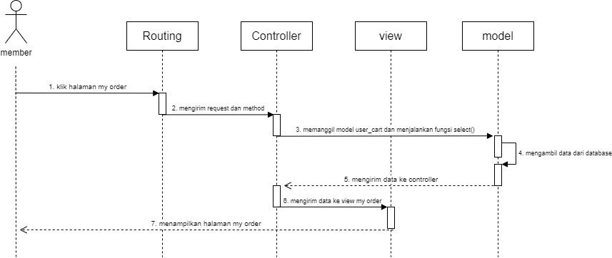

**Gambar 5.31** Sequence Diagram Order

Berdasarkan gambar 5.31 diatas menunjukkan diagram activity saat member berada pada halaman my order dan ingin mengakses halaman midtrans. Member mengklik halaman my order maka terjadi request dan method data dari member ke routes kemudian diarahkan ke Controller, Controller memanggil model user_cart dan menjalankan fungsi select(), kemudian diarahkan ke model untuk mengambil data di database. Model kemudian mengirim data ke controller, dan controler mengirim data ke order, dan view my order menampilkan halaman my order. Member pun dapat melihat halaman my order.

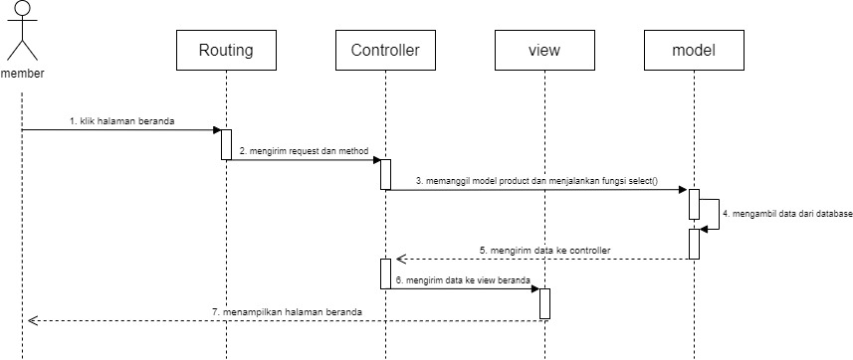

**Gambar 5.32** Sequence Diagram Halaman Beranda

Berdasarkan gambar 5.32 diatas menunjukkan diagram activity saat member ingin mengakses halaman beranda. Member membuka halaman beranda maka terjadi request dan method data dari member ke routes kemudian diarahkan ke Controller, Controller memanggil model product dan menjalankan fungsi select(), kemudian diarahkan ke model untuk mengambil data di database. Model kemudian mengirim data ke controller, dan controler mengirim data ke view beranda, dan view beranda menampilkan halaman beranda. Member pun dapan melihat halaman beranda.

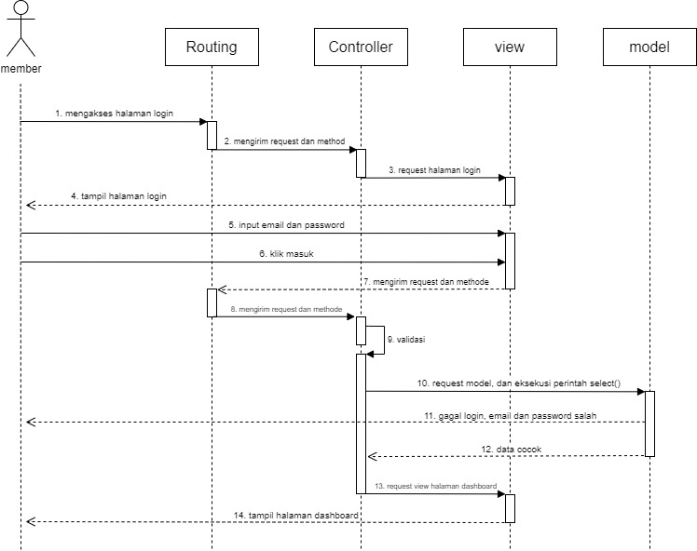

**Gambar 5.33** Sequence Dagram Dashboard Admin

Berdasarkan gambar 5.33 diatas menunjukkan diagram activity ingin mengakses halaman dashboard admin. Pengguna memilih menu login kemudian terjadi kirim request dan method ke routes dan mengarahkan ke Controller yang memanggil view login sehingga tampil halaman view login. Pengguna melihat halaman view login, mengisikan form dan menekan tombol masuk, maka akan ada kirim request dan method ke routes kemudian diarahkan ke Controller yang memanggil model User dengan menjalankan fungsi select, pada model User akan mengambil dan mengecek data request, jika data benar maka akan diarahkan ke view halaman dashboard admin dan jika salah maka akan mengembalikan ke halaman login dengan pesan error.

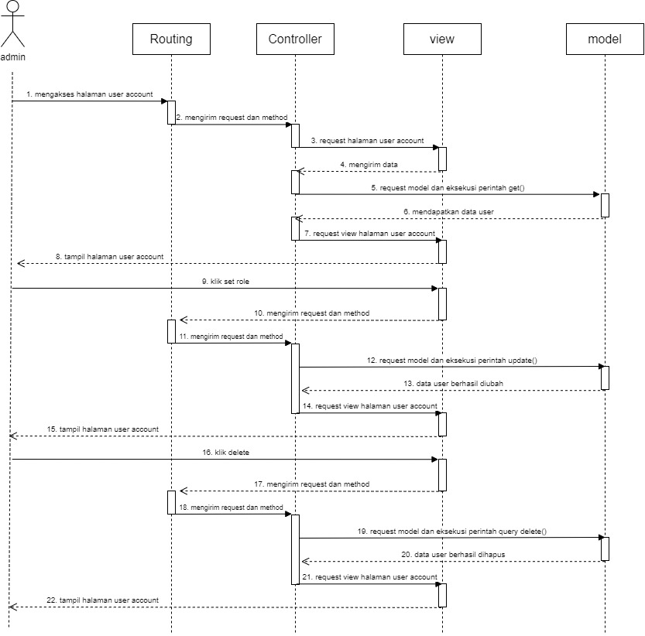

**Gambar 5.34** Sequence Diagram User Account

Berdasarkan gambar 5.34 diatas menjelaskan activity diagram ketika admin melihat halaman user account. Terdapat dua aksi yang dapat dilakukan, yaitu set role dan hapus data user berdasarkan id. Routing akan mengarahkan ke DashboardUserController dalam mengelola data user dan model yang dipanggil adalah model user, kemudian data yang berhasil di kelola akan menampilkan pesan berhasil dan akan dikembalikan ke view user account.

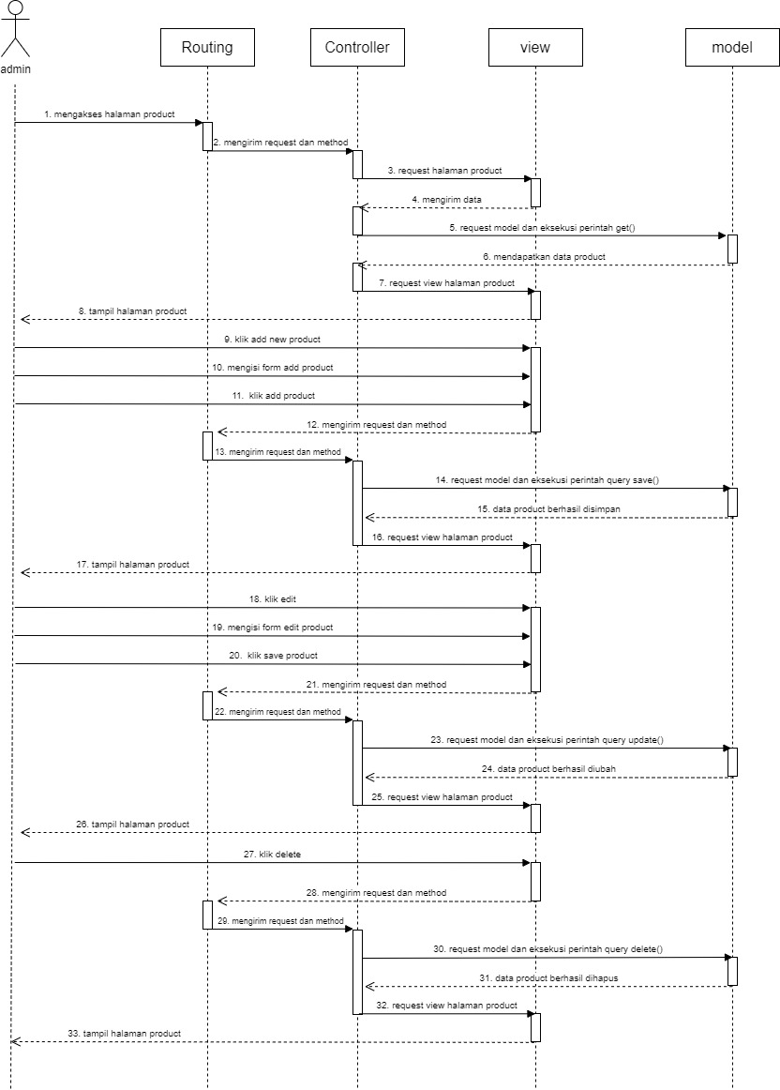

**Gambar 5.35** Sequence Diagram Product

Berdasarkan gambar 5.35 diatas menjelaskan activity diagram ketika admin ingin mengelola produk. Terdapat tiga aksi yang dapat dilakukan, yaitu add produk, edit produk dan hapus data produk berdasarkan id. Routing akan mengarahkan ke DasboardProductController dalam mengelola data produk dan model yang dipanggil adalah model Product, kemudian data yang berhasil di kelola akan menampilkan pesan berhasil dan akan dikembalikan ke view product.

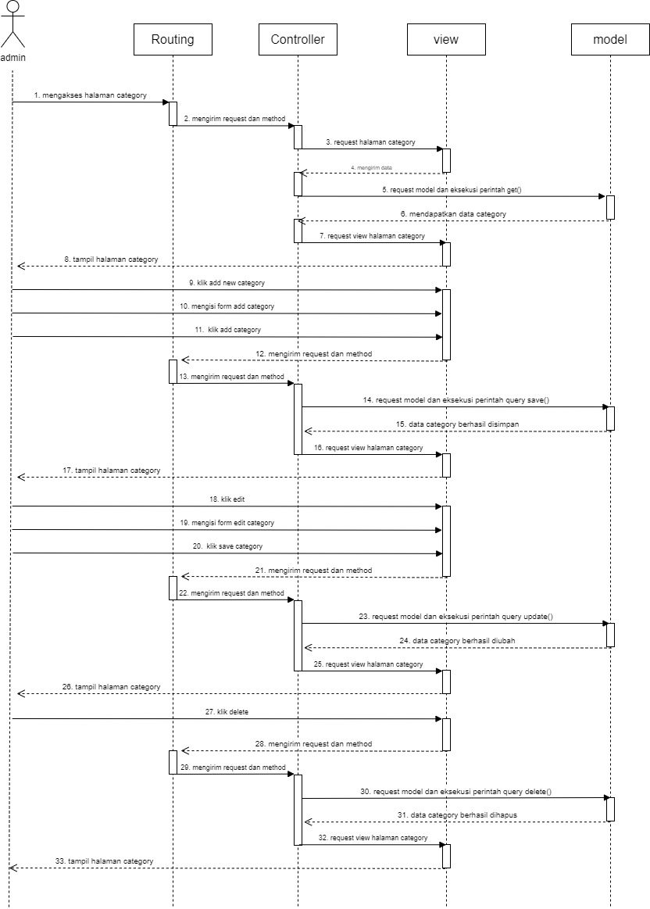

**Gambar 5.36** Sequence Diagram Category

Berdasarkan gambar 5.36 diatas menjelaskan activity diagram ketika admin ingin mengelola category. Terdapat tiga aksi yang dapat dilakukan, yaitu add produk, edit produk dan hapus data produk berdasarkan id. Routing akan mengarahkan ke DashboardCategoryController dalam mengelola data category dan model yang dipanggil adalah model category, kemudian data yang berhasil di kelola akan menampilkan pesan berhasil dan akan dikembalikan ke view category.

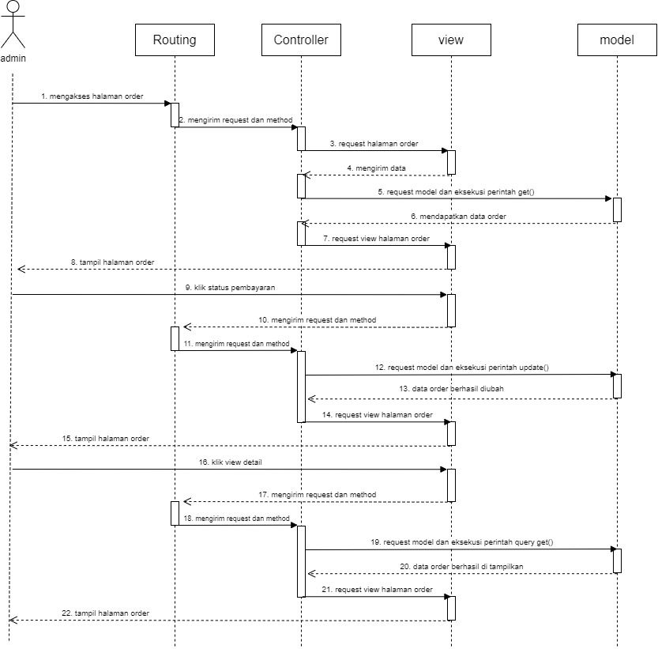

**Gambar 5.37** Sequence Diagram Order

Berdasarkan gambar 5.37 diatas menjelaskan activity diagram ketika admin ingin mengelola order. Terdapat dua aksi yang dapat dilakukan, yaitu status dan detail data order. Routing akan mengarahkan ke DasboardOrderController dalam mengelola data order dan model yang dipanggil adalah model order, kemudian data yang berhasil di kelola akan menampilkan pesan berhasil dan akan dikembalikan ke view order.

**5.3.2.3.4 Class Diagram**

Adapun pemodelan Class Diagram yang dirancang dalam mengembangkan website Toko Musafir adalah sebagai berikut:

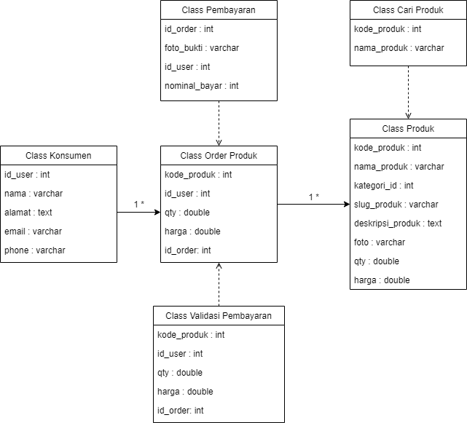

**Gambar 5.38** Class Diagram Website Toko Musafir Pontianak

Pada gambar 5.38 diatas, merupakan Class Diagram yang berfungsi untuk perencanaan struktur program database yang akan digunakan pada perancangan website Toko Musafir.

**5.3.2.4** **Perancangan UI Pada User (Interface)**

Interface merupakan semua hal yang meliputi desain tampilan website penjualan seperti merancang antarmuka situs web, pilihan warna, tampilan teks, dan link pada website penjualan. Semuanya merupakan bagian dari desain interface dari proses web design.

**5.3.2.4.1 Interface (Backend)**

Backend merupakan istilah halaman belakang pada situs web yang memungkinkan seseorang untuk masuk sebagai administrasi dan melakukan perubahan informasi dalam website penjualan. Untuk memiliki tingkat halaman yang aman, setidaknya halaman backend dilindungi dengan https dan SSL yang akan membuat enskripsi menjadi aman dan juga password hashing yang berformat bcrypt yang telah disediakan oleh framework laravel dengan memiliki halaman backend akan memudahkan seseorang admin untuk melakukan update situs web penjualan. Berikut ini merupakan perancangan Antarmuka backend pada website Toko Musafir.

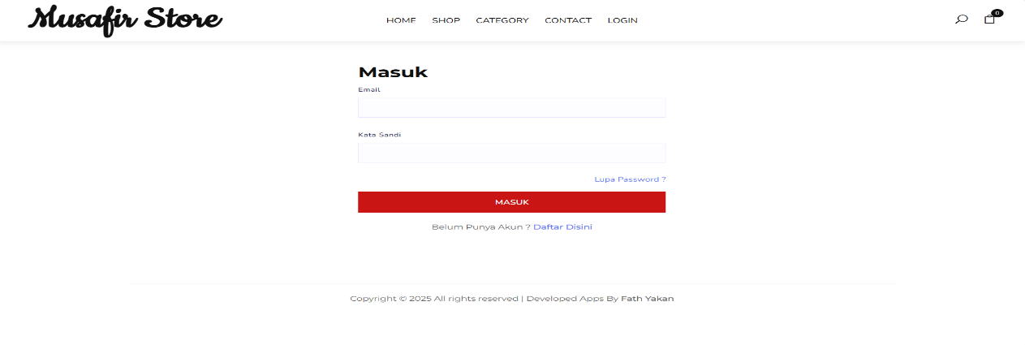

**Gambar 5.39** Tampilan Antarmuka Form Login Admin

Berdasarkan gambar 5.39, admin membuka halaman admin website Toko Musafir untuk melakukan login sehingga sistem menampilkan form login. Setelah itu admin memasukkan alamat email dan password yang telah tersimpan dibasis data dan menekan tombol login dan sistem akan melakukan validasi dengan basis data user

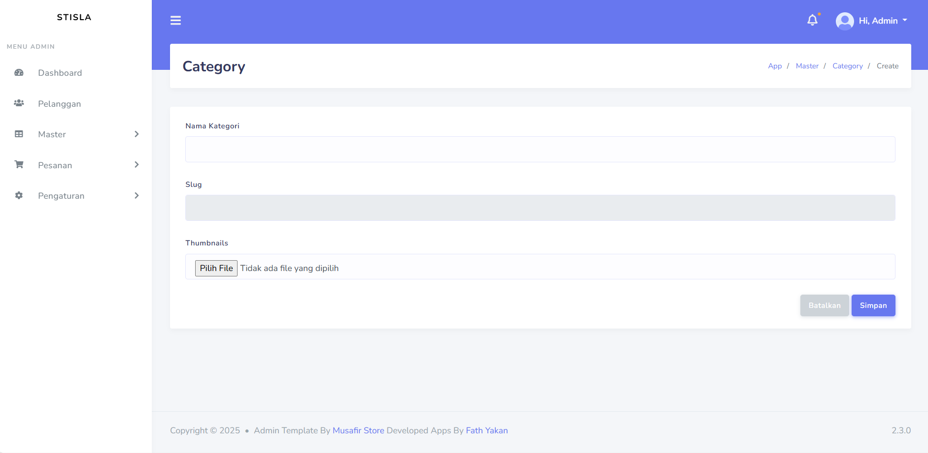

**Gambar 5.40** Tampilan Antarmuka Form Tambah Kategori

Berdasarkan gambar 5.40 Form tambah kategori berguna untuk menambahkan data kategori produk, admin dapat memilih gambar untuk kategori produk yang akan ditambahkan. Jika admin ingin menambahkan kategori maka admin hanya perlu menekan tombol simpan pada halaman tambah kategori, dan admin dapat mereset inputan yang telah dilakukan sebelumnya jika tidak ingin ada perubahan.

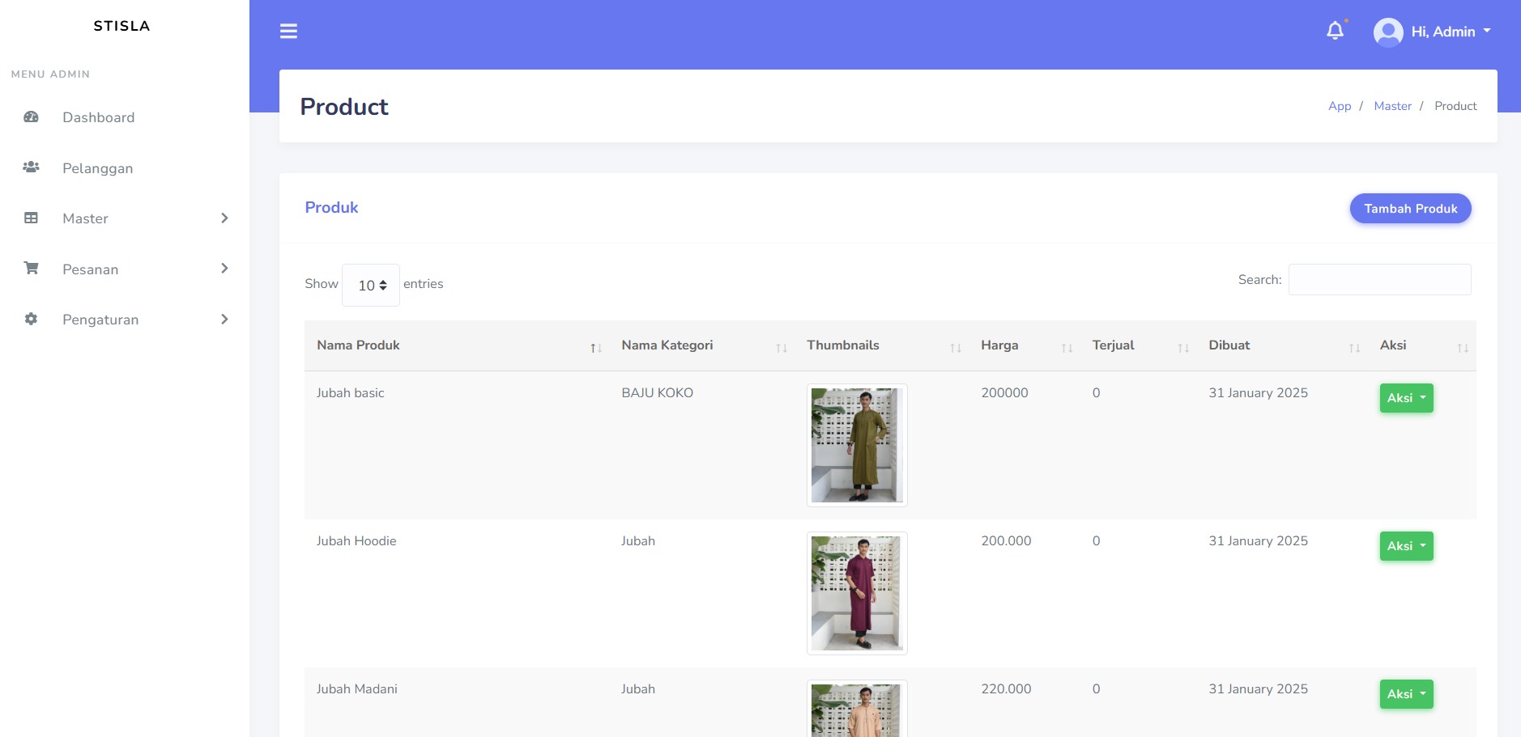

**Gambar 5.41** Tampilan Antarmuka Form Data Produk

Berdasarkan gambar 5.41 Form data produk berguna untuk menampilkan produk apa saja yang ditambahkan oleh admin, admin juga dapat mencari produk pada kolom pencarian produk, jika admin ingin menambahkan data produk maka admin hanya perlu menekan tombol tambah maka admin akan diarahkan ke halaman tambah produk, jika admin ingin mengedit maka admin hanya perlu menekan tombol edit maka admin diarahkan ke halaman edit produk, dan admin juga dapat menghapus produk dengan menekan tombol hapus.

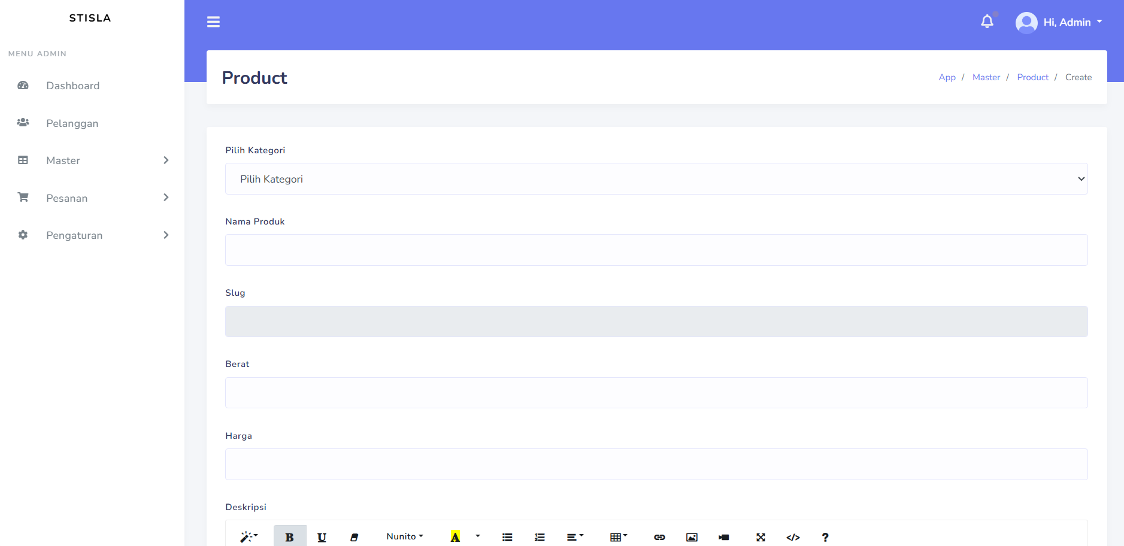

**Gambar 5.42** Tampilan Antarmuka Form Tambah produk

Berdasarkan gambar 5.42 Form tambah produk berguna untuk menambahkan data produk, admin dapat memilih gambar untuk produk yang akan ditambahkan dan mengisi data produk. Jika admin ingin menambahkan produk maka admin hanya perlu menekan tombol simpan pada halaman tambah produk.

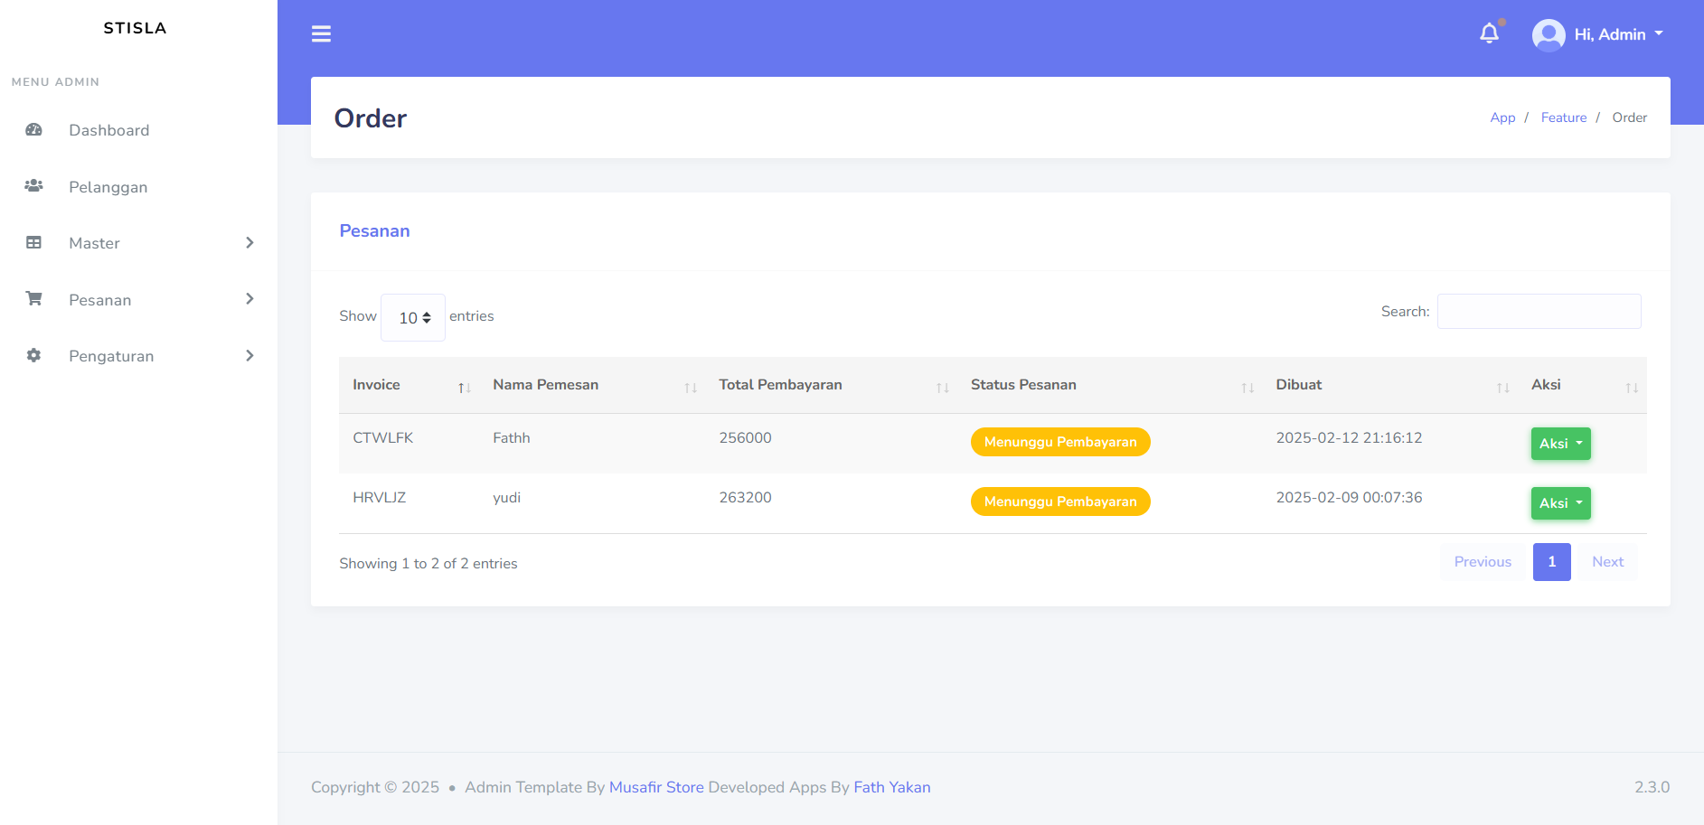

**Gambar 5.43** Tampilan Antarmuka Form Data Transaksi

Berdasarkan gambar 5.43 Form data Transaksi berguna untuk menampilkan data pesanan user yang melakukan pembelian barang pada website Toko Musafir, admin dapat melihat detail pesanan dengan menekan tombol lihat detail.

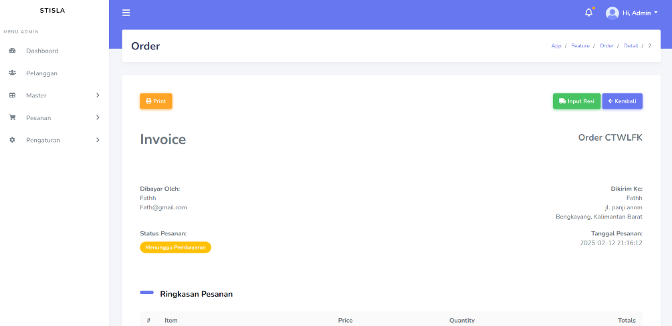

**Gambar 5.44** Tampilan Antarmuka Form Detail Transaksi

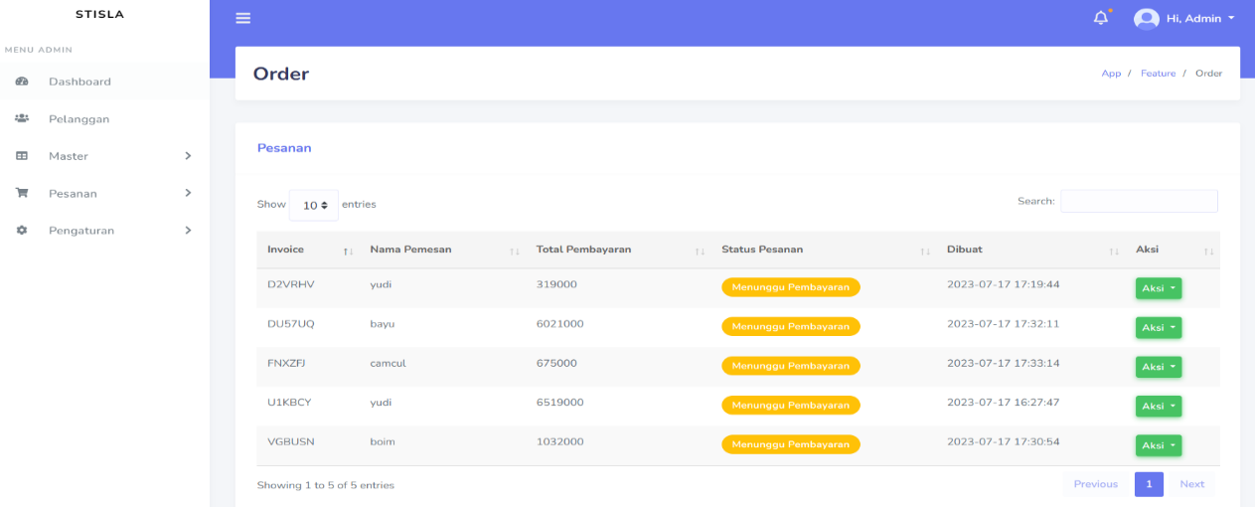Berdasarkan gambar 5.44 Form detail Transaksi merupakan halaman yang berguna untuk menampilkan detail pesanan user sehingga nantinya pesanan yang dikirim dapat sesuai dengan produk yang diharapkan oleh pembeli.

**Gambar 5.45** Tampilan Halaman Record Pesanan Baru

Berdasarkan gambar 5.45 tampilan record pesanan baru dimana ketika user melakukan pemesanan produk akan masuk pada tampilan pesanan baru. Pada tampilan ini admin dapat memilih opsi untuk menerima pesanan atau menolak pesanan pelanggan.

**5.3.2.4.2 Interface (Frontend)**

Frontend yaitu semua hal yang meliputi desain tampilan website seperti merancang antarmuka situs web, pilihan warna, tampilan teks, link pada website. Semuanya merupakan bagian dari desain frontend dari proses web design. Pada gambar 5.46 dibawah ini merupakan tampilan antarmuka website penjualan pada toko Musafir.

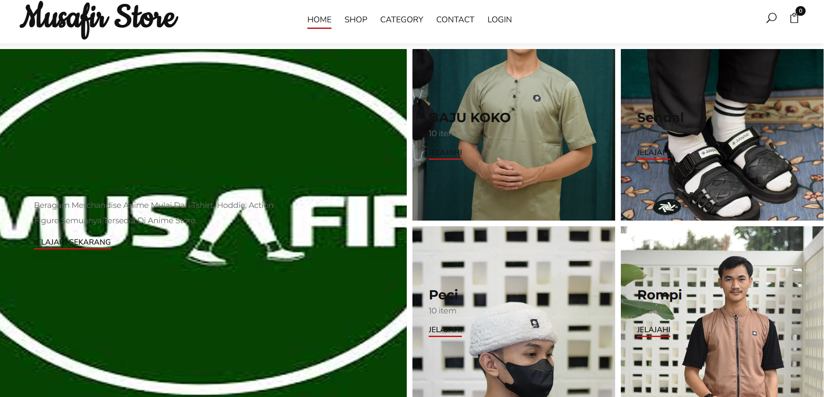

**Gambar 5.46** Tampilan Antarmuka Website Penjualan Toko Musafir

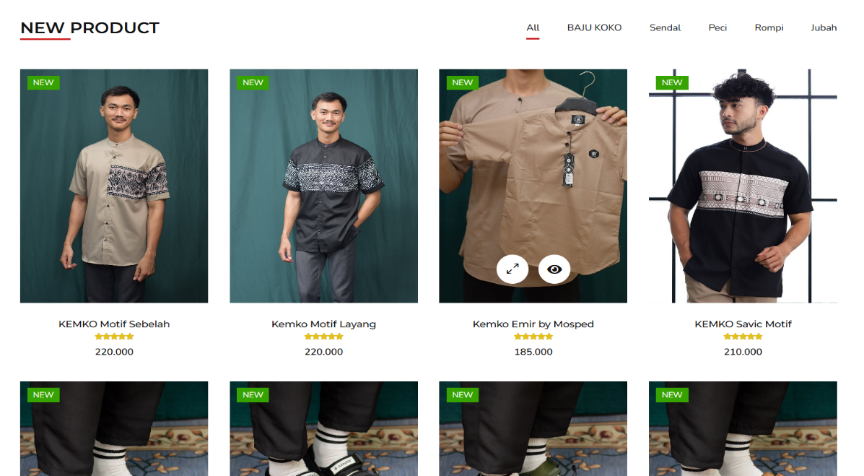

**Gambar 5.47** Tampilan Antarmuka Halaman Beranda

Berdasarkan gambar 5.47 merupakan tampilan halaman beranda website Toko Musafir, dimana setiap produk yang tersedia akan ditampilkan di halaman website tersebut. User juga memiliki akses untuk melakukan register dan login pada halaman website tersebut yang digunakan untuk bertransaksi.

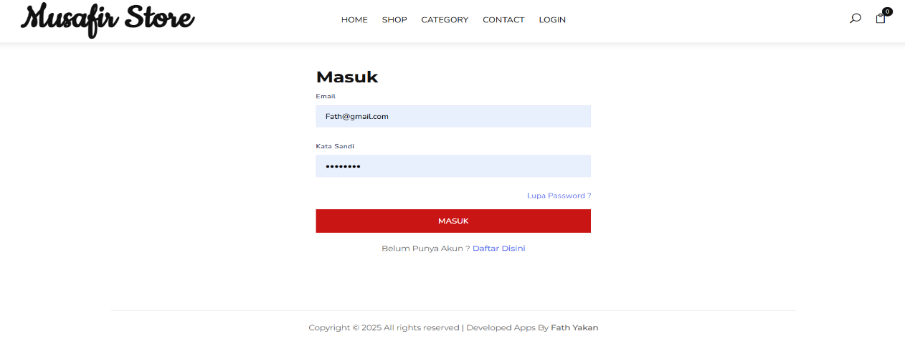

**Gambar 5.48** Tampilan Antarmuka Form Halaman Login

Berdasarkan gambar 4.48 merupakan tampilan halaman login user dan admin untuk mengakses kedalam website tersebut.

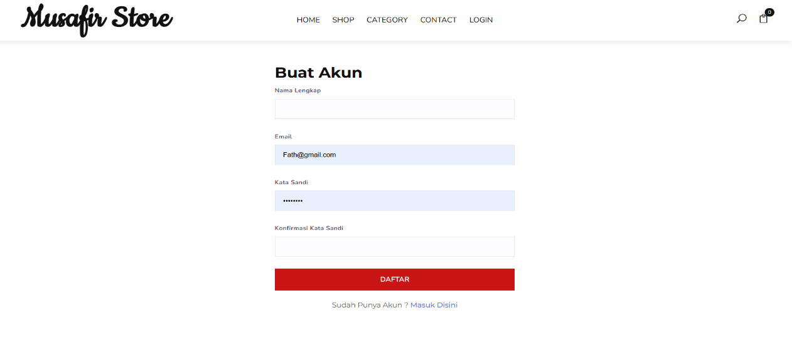

**Gambar 5.49** Tampilan Antarmuka Form Halaman Register

Berdasarkan gambar 5.49 merupakan tampilan halaman register user yang digunakan untuk mendaftar ke dalam website Toko Musafir dan memiliki akses untuk login.

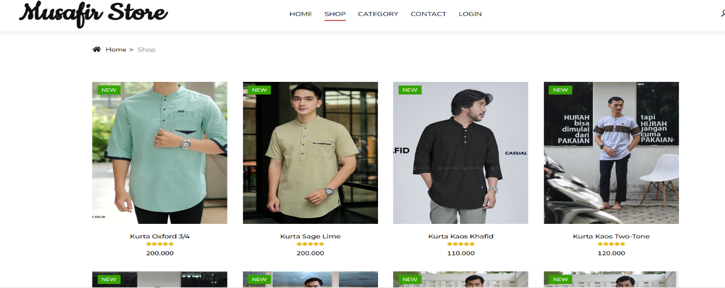

**Gambar 5.50** Tampilan Antarmuka Halaman Produk

Berdasarkan gambar 5.50 merupakan tampilan halaman produk yang ada pada website penjualan Toko Musafir digunakan user untuk melihat produk yang tersedia pada Toko Musafir.

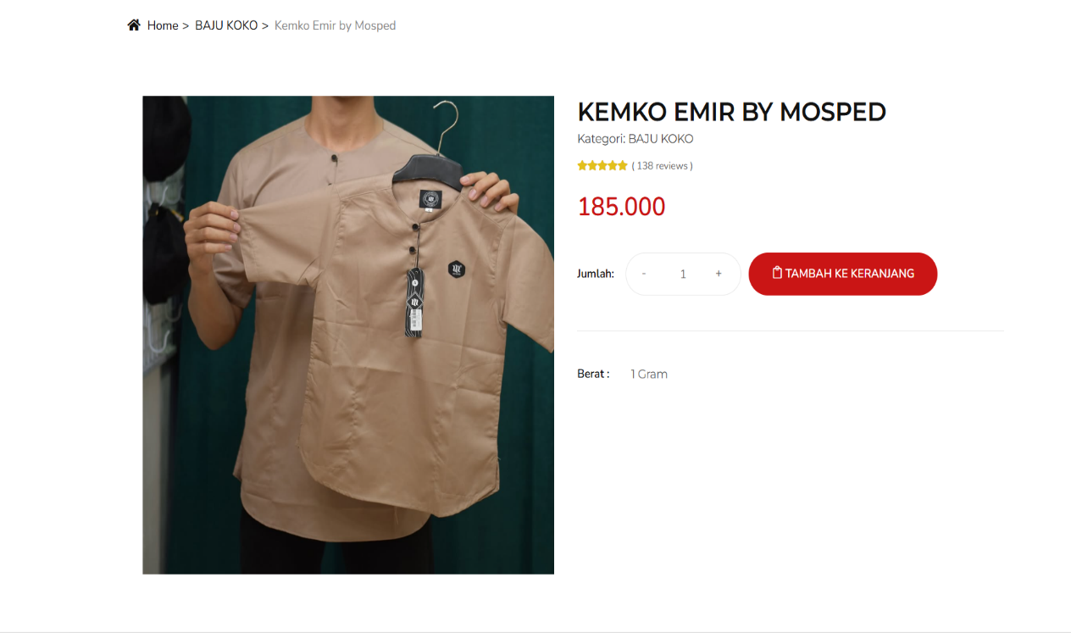

**Gambar 5.51** Tampilan Antarmuka Halaman Detail Produk

Berdasarkan gambar 5.51 merupakan tampilan halaman detail produk yang berguna untuk memberikan informasi kepada user bahwa detail produk yang diklik akan ditampilkan pada halaman ini yang nantinya akan menjadi bahan pertimbangan user untuk melakukan pembelian barang tersebut.

**5.3.3 Pengkodean (Coding)**

Pengkodean (coding) merupakan tahap dimana rancangan yang ada akan dijadikan acuan untuk membangun sistem yang akan dibangun dengan menulis banyak baris kode pada text editor tertentu yang dalam penelitian ini menggunakan Visual Studio Code. Bahasa pemrograman yang digunakan yaitu PHP dengan framework Laravel, dan MySQL untuk basis data sebagai media penyimpanan data. Framework Laravel digunakan untuk mempermudah proses pengkodean karena terbantu dengan sistem model, view dan controller (MVC) yang membuat kode lebih rapih dan terstruktur. Adapun beberapa kustomisasi yang dilakukan pada file utama Laravel sebagai berikut :

DB_CONNECTION=mysql

DB_HOST=localhost

DB_PORT=3306

DB_DATABASE=musafir

DB_USERNAME=root

DB_PASSWORD=

**Gambar 5.52** Konfigurasi Database

Berdasarkan gambar 5.52 merupakan konfigurasi database pada file .env laravel yang bertujuan untuk menghubungkan database yang telah disediakan.

MAIL_MAILER=smtp

MAIL_HOST=mailhog

MAIL_PORT=1025

MAIL_USERNAME=null

MAIL_PASSWORD=null

MAIL_ENCRYPTION=null

MAIL_FROM_ADDRESS=null

MAIL_FROM_NAME="${APP_NAME}"

**Gambar 5.53** Konfigurasi Kirim Email

Berdasarkan gambar 5.53 merupakan penambahan konfigurasi kirim email dengan driver email, nama pengguna email, kode pesanan, sehingga laravel akan menggunakan detail pengirim pemesanan tersebut di email admin. Karena akan mengirim email menggunakan layanan dari gmail, maka di file .env pada bagian MAIL_HOST diisi smtp.gmail.com dan MAIL_PORT diisi 587.

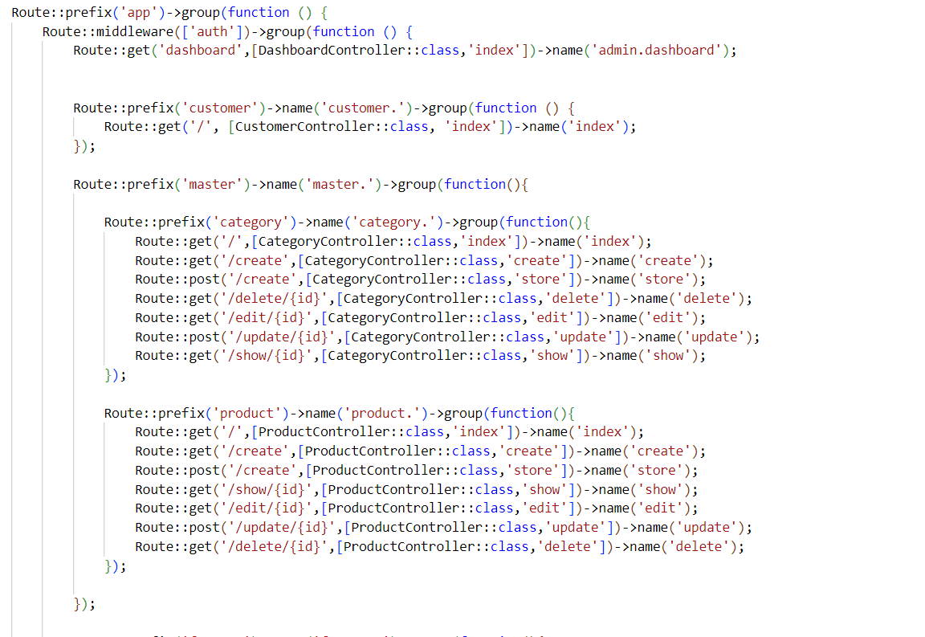

**Gambar 5.54** Route Admin

Berdasarkan gambar 5.54 merupakan isi dari file web.php yang terletak pada folder route laravel, yang dimana route tersebut hanya dapat di atur pihak yang telah login dan dengan hak akses admin yang dapat mengakses dan menjalankan route login dan dengan hak akses admin yang dapat mengakses dan menjalankan route mengakses 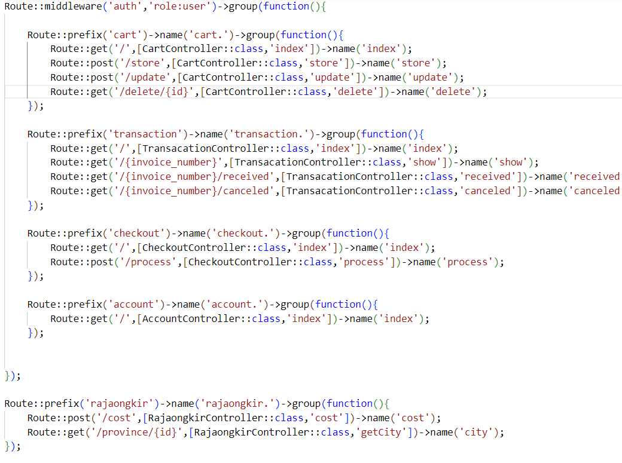dan menjalankan route tersebut.

**Gambaar 5.55** Route Pelanggan

Berdasarkan gambar 5.55 merupakan isi dari file web.php terletak pada folder route laravel, yang dimana route tersebut di atur banyak pihak dan tanpa melakukan login juga dapat mengakses route tersebut.

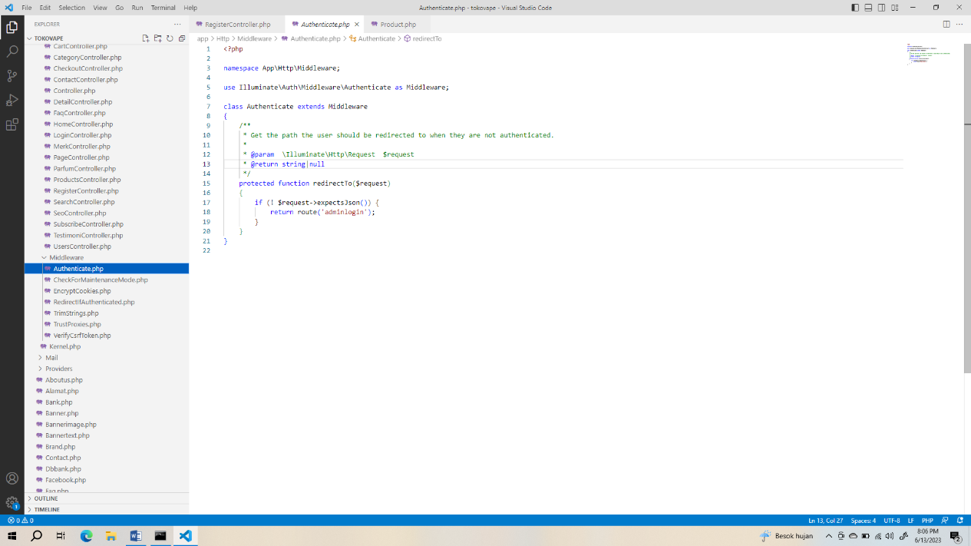

**Gambar 5.56** Middleware

Berdasarkan gambar 5.56 merupakan kode tambahan pada file middleware yang telah dibuat sebelumnya dengan mengetikkan pada terminal “php artisan make:middleware Role”. Middleware Laravel yaitu penengah antara request yang masuk dengan controller yang dituju yang berpengaruh pada request dan respons.

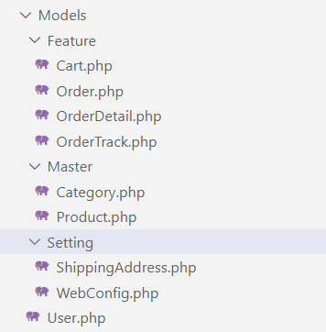 Berikut ini merupakan struktur file dari model, view dan controller (MVC) pola yang digunakan dalam membangun website ini :

**Gambar 5.57** Struktur Model

Berdasarkan gambar 5.57 menujukkan struktur model pada website ini, Model ini akan berkomunikasi dengan database. Model yang sudah terhubung ke database akan digunakan atau dipanggil via controller

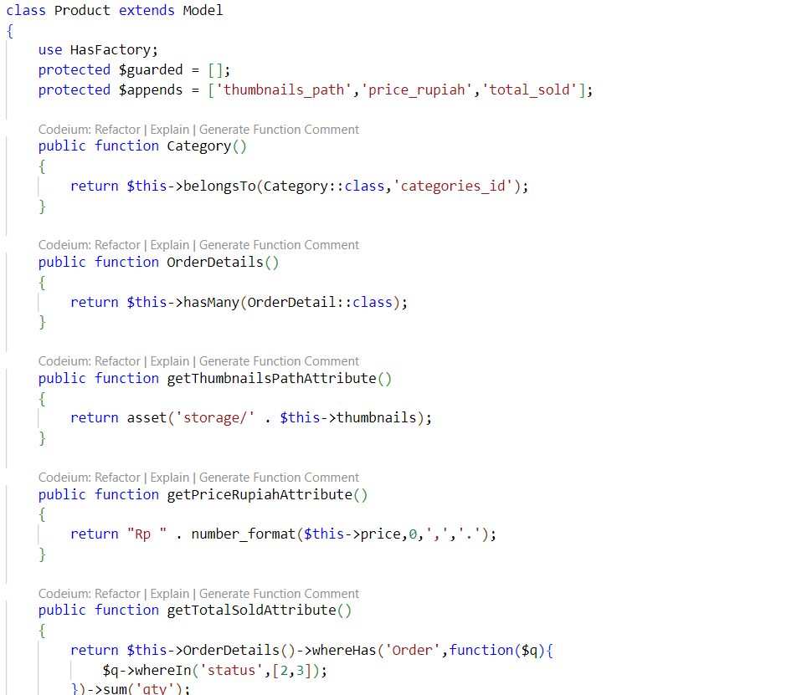

**Gambar 5.58** Model Produk

Berdasarkan gambar 5.58 merupakan salah satu contoh isi dari file model yaitu Produk.

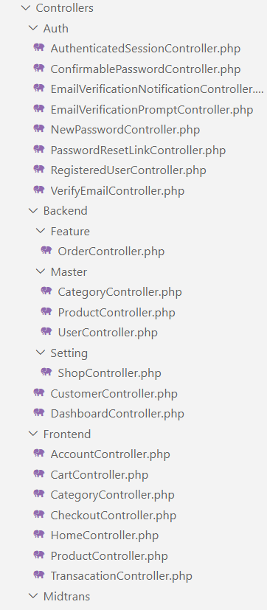

**Gambar 5.59** Struktur Controller

Berdasarkan gambar 5.59 menujukkan struktur file controller pada website ini, controller merupakan salah satu bagian dimana seluruh fungsional web dibuat, pada controller dilakukan pengaturan untuk mengakses model terkait dengan database dan juga bagaimana mengirimkan datanya ke view.

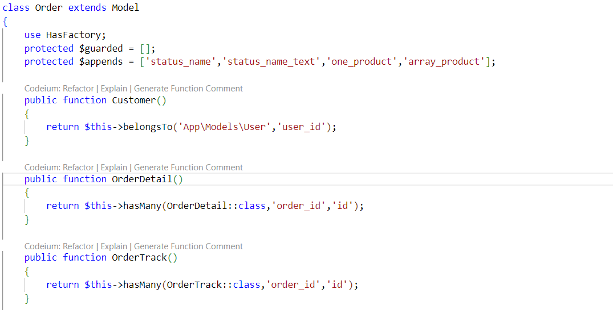

**Gambar 5.60** OrderController

Pada gambar 5.60 salah satu contoh isi dari file pada controller yaitu order controller.

**5.3.3.1 Implementasi Teknologi Web**

**5.3.3.1.1 Algoritma Collaborative Filltering**

Algoritma yang di terapkan pada website ini yaitu sistem rekomendasi produk yang banyak diminati dengan tingkat penjualan yang tertinggi akan direkomendasikan kepada pengguna lain yang memiliki kesamaan minat. Collaborative filtering merupakan salah satu algoritma yang digunakan untuk menyusun recommender system dan telah terbukti memberikan hasil yang sangat baik. Rating produk merupakan elemen terpenting dari algoritma ini, rating diperoleh dari sebagian besar customer di mana customer secara explicit memberikan penilaiannya terhadap produk. Kesimpulannya ialah sistem memberikan imbal balik kepada customer dengan mengolah data-data tersebut, sebagai gambaran dari skala nol sampai 5 yang mengindikasikan penilaian yang paling tidak disukai hingga paling disukai menurut sudut pandang customer, data ini memungkinkan untuk dilakukannya perhitungan statistik yang hasilnya menunjukkan produk mana yang diberikan rating tinggi oleh customer.

Berikut merupakan algoritma yang diterapkan pada website toko Musafir:

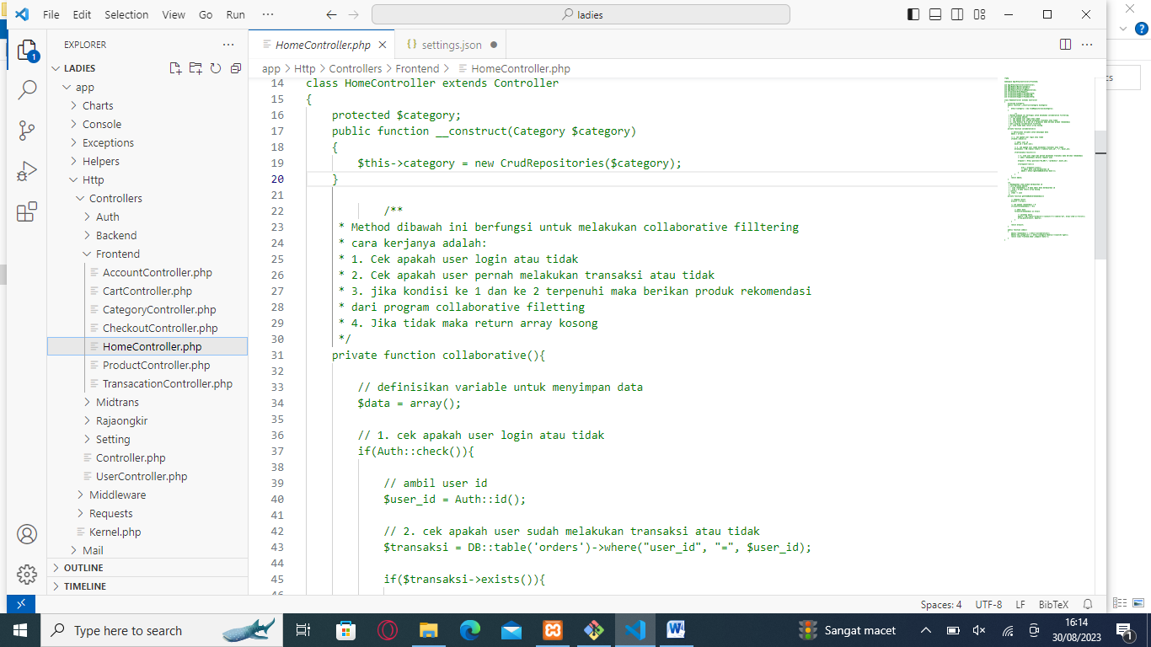

**Gambar 5.61** Algoritma Collaborative Filtering

Berdasarkan gambar 5.61 tabel rating terdiri dari tiga kolom: user_id, product_id, dan rating. Algoritma collaborative filtering ini akan menghitung nilai cosine similarity antara setiap pasangan pengguna dan menghitung rating yang belum diketahui dengan menggunakan weighted sum dari rating pengguna lain.

1. Pivot Tabel Produk sebagai baris dan user sebagai kolom dan valuenya adalah nilai dari hot encoding.

Contoh : user 2 dan P1 bernilai 1 berarti user 2 pernah membeli produk 1.

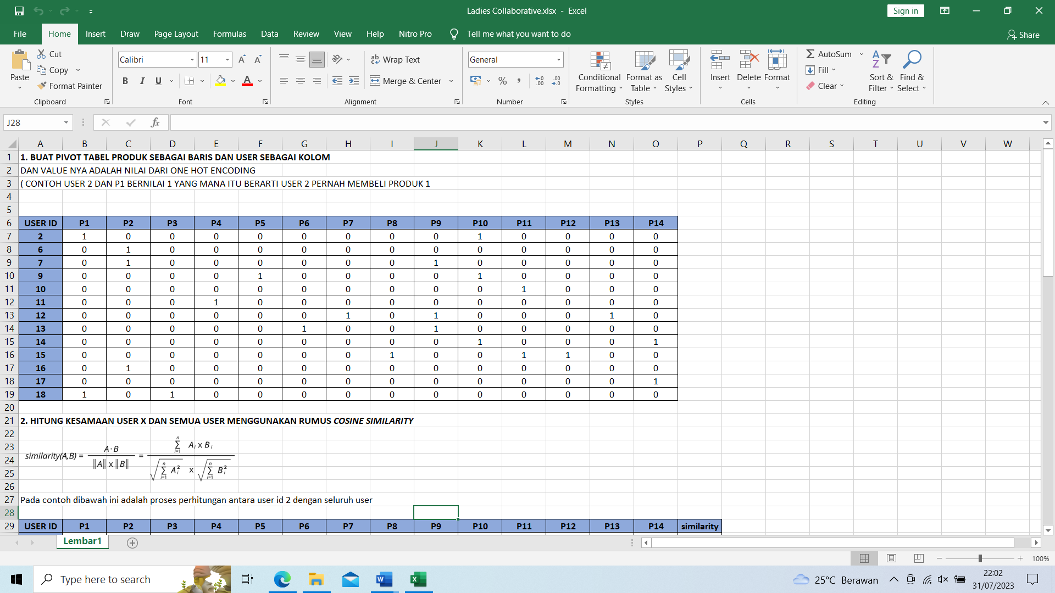

1. Hitung kesamaan user x dan semua user menggunakan rumus cosine similarity

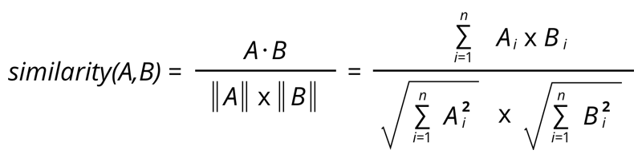

Contoh proses perhitungan antara user id 2 dengan seluruh user

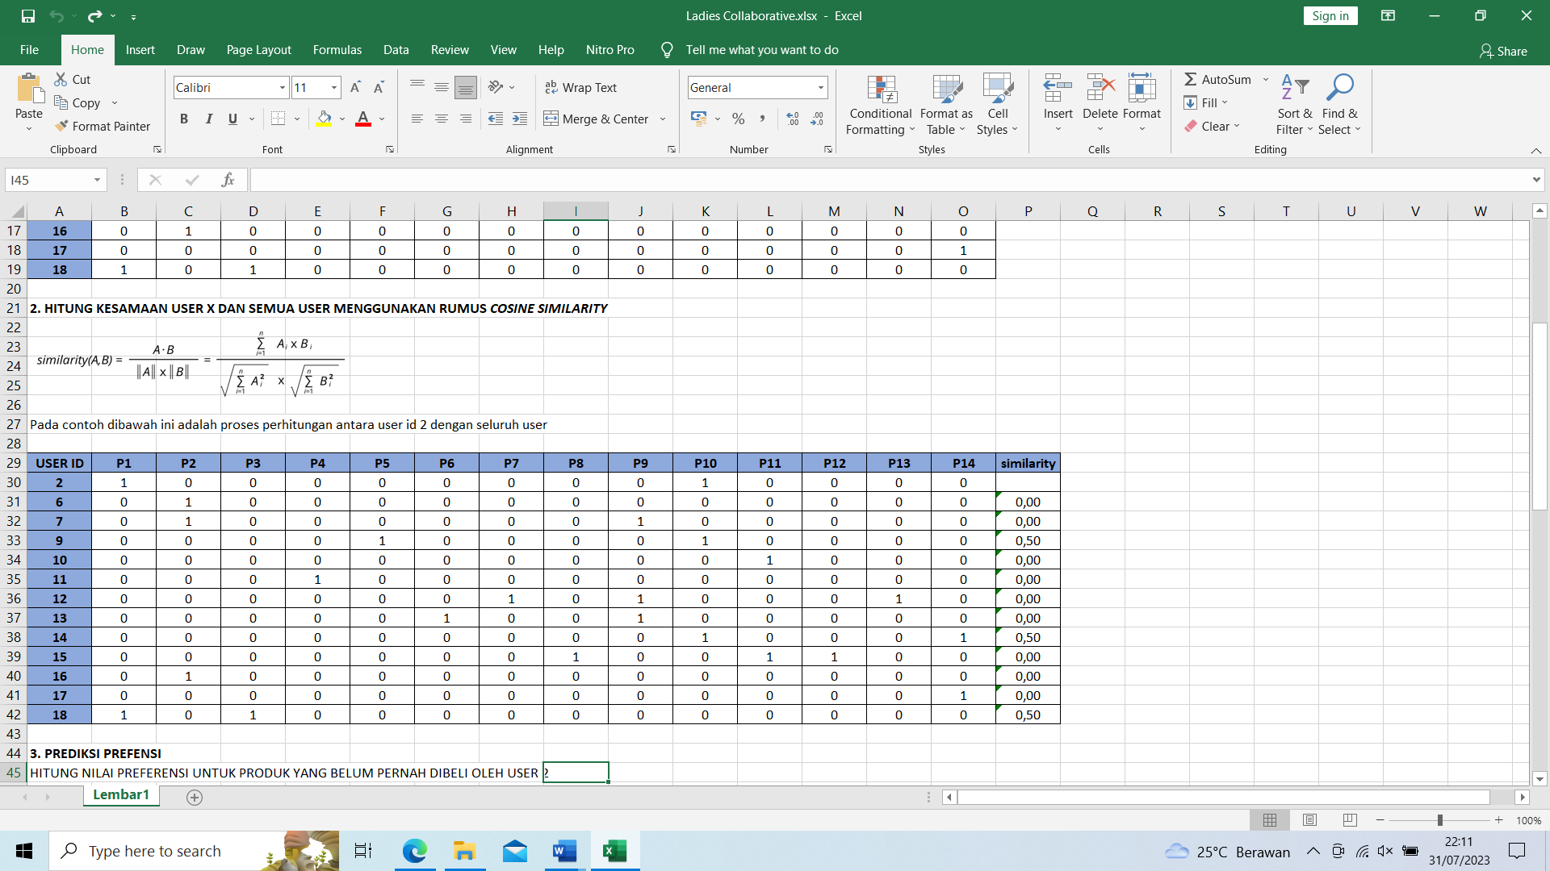

|  |  |  |  |  |
| --- | --- | --- | --- | --- |
| 1. Prediksi Referensi   Produk yang belum pernah dibeli user    Perhitungannya     1. Rating | | |  |  |
| Dari hasil rating dapat dilihat bahwa nilai referensi produk 3,5, dan 14 lebih besar dari yang lain oleh karena itu rekomendasi produk yang akan ditampilkan yaitu 3, 5 and 14. |  |  |  |  |
|  | | | | |

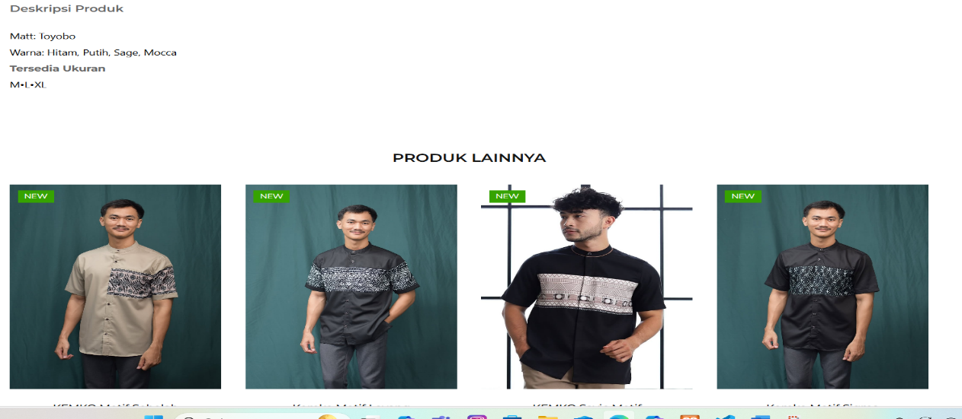

**Gambar 5.62** Rekomendasi Produk

Pada gambar 5.62 merupakan tampilan dari rekomendasi produk pada halaman home pada website penjualan Toko Musafir.

Dalam perancangan website ini menggunakan algoritma collaborative filtering. Metode collaborative filtering dapat digunakan untuk melakukan rekomendasi produk yang paling diminati oleh user lain pada website. Proses algoritma collaborative filtering yaitu sebagai berikut:

1. Melakukan input data data yang ada pada website penjualan
2. Setelah data diinput kemudian dilakukan proses perhitungan dengan menghitung similarity user, kemudian menghitung average similarity k+1.
3. Prediksi rating berdasarkan hasil average similarity tertinggi.
4. jika perhitungan benar hasil rekomendasi akan berhasil jika tidak akan Kembali pada proses input data dan proses perhitungan.

**5.3.3.1.2 API Midtrans**

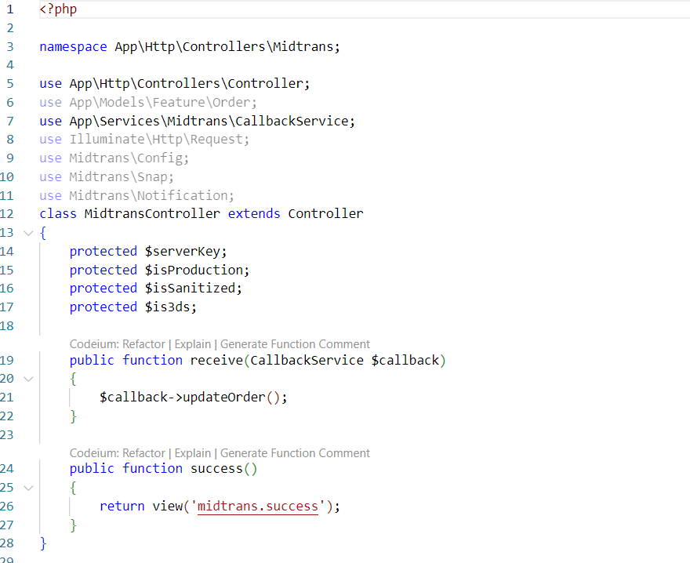Teknologi web yang ketiga diterapkan pada sistem ini yaitu pembayaran online yang menyediakan Application Programming Interface (API) untuk memfasilitasi proses pembayaran pada website Toko Musafir. Berikut merupakan Application Programming Interface (API) Midtrans yang digunakan di website Toko Musafir.

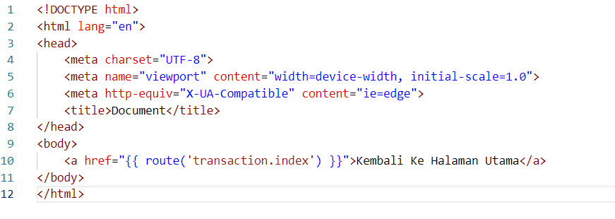**Gambar 5.63** Midtrans Controller

Pada gambar 5.63 merupakan salah satu contoh dari isi file pada controller yaitu midtrans controller.



**Gambar 5.64** Midtrans View

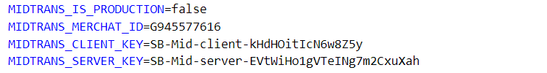Pada Gambar 5.64 menjelaskan bahwa setelah customer melakukan pembayaran maka customer tersebut akan diarahkan kepada halaman utama.

**Gambar 5.65** Midtrans Env

Pada gambar 5.65 midtrans pada bagian env akan menyimpan midtrans client key pada programan yang dibuat dan akan menghubungkan pada website midtrans untuk mengaktifkan pembayaran pada website tersebut

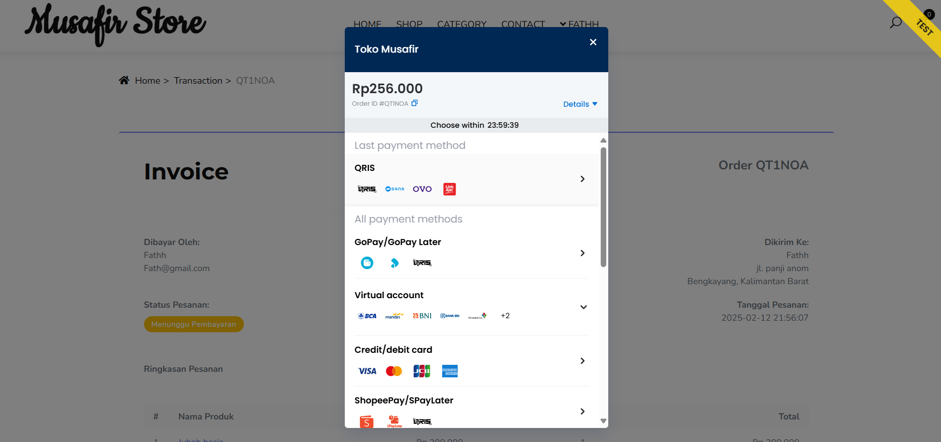

**Gambar 5.66** Halaman Pembayaran Menggunakan Midtrans

Pada gambar 5.66 dapat dilihat dengan menggunakan midtrans metode pembayaran tidak haya melalui bank tertentu melainkan juga dapat diakses atau dibayar melalui kartu kredit,kartu debit maupun electronic money (e-money)seperti Qris, Dana, Ovo, dan Gopay.

**5.3.3.1.3 API Raja Ongkir**

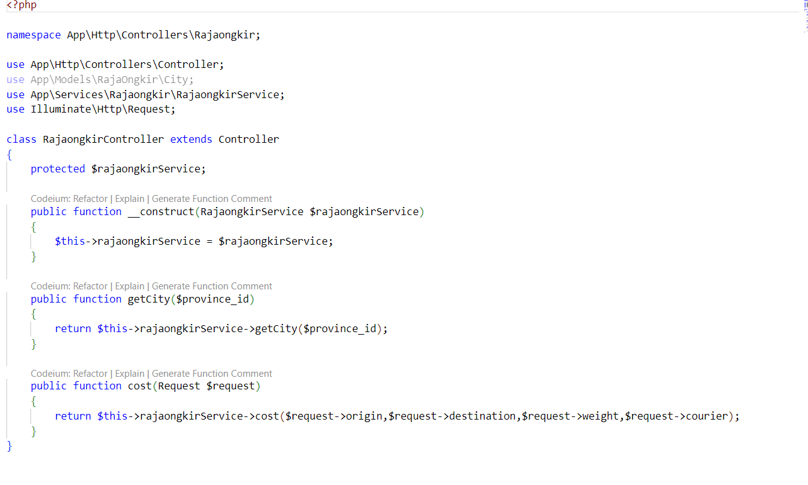Teknologi yang ke empat yang diterapkan pada sistem ini yaitu raja ongkir yang menyediakan berbagai informasi terkait ongkos kirim atau tarif pengiriman dari berbagai perusahaan ekspedisi di Indonesia. Berikut merupakan API yang digunakan pada Toko Musafir untuk masalah pengiriman:

**Gambar 5.67** Raja Ongkir Controller

Pada gambar 5.67 merupakan salah isi file salah satu contoh pada controller yaitu raja ongkir controller.

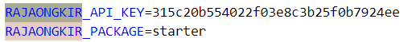

**Gambar 5.68** Raja Ongkir Env

Pada gambar 5.68 dengan menggunakan berkas env, dapat mengubah konfigurasi, termasuk kunci API, tanpa harus merubah kode dari sumber aplikasi pada berkas env juga dapat membantu kerahasiaan kunci API

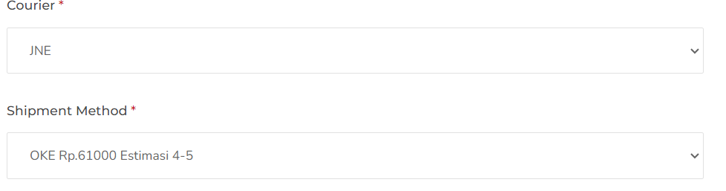

**Gambar 5.69** Halaman Chekout

Pada Gambar 5.69 konsumen dapat melihat atau mengecek informasi mengenai biaya pengiriman atau yang biasa disebut ongkos kirim dari berbagai perusahaan ekspedisi di Indonesia seperti, JNE, J&T, Tiki, Pos Indonesia.

**5.3.3.1.4 UI/UX Design**

Teknologi yang kelima diterapkan pada sistem ini yaitu UI/UX Design yang dapat meningkatkan pengalaman dan kepercayaan pengguna keseluruhan pada website tersebut. Dengan desain UI/UX yang tepat, website penjualan dapat mengoptimalkan alur pembelian dan memastikan proses checkout lancer. UI/UX juga membantu menciptakan identitas merk yang konsisten dan menggambarkan nilai dan pesan produk tersebut.

Alasan penulis menggunakan UI/UX design dalam membuat website penjualan pada Toko Musafir yaitu sebagai berikut:

1. UI/UX design bertujuan untuk menciptakan pengalaman pengguna yang positif, nyaman, dan intuitif.
2. Desain UI/UX yang profesional dan menarik dapat menciptakan kesan yang positif terhadap produk yang ada pada website.
3. Desain UI/UX yang baik membantu pengguna menavigasi website dengan mudah dan menemukan produk atau layanan yang mereka cari.
4. UI/UX yang baik memastikan bahwa website dapat menyesuaikan diri dengan berbagai perangkat, termasuk perangkat seluler, sehingga meningkatkan aksesibilitas dan kenyamanan pengguna.

Pada gambar 5.70 berikut merupakan tampilan desain ui/ux pada tampilan home yang ada pada website penjualan toko Musafir.

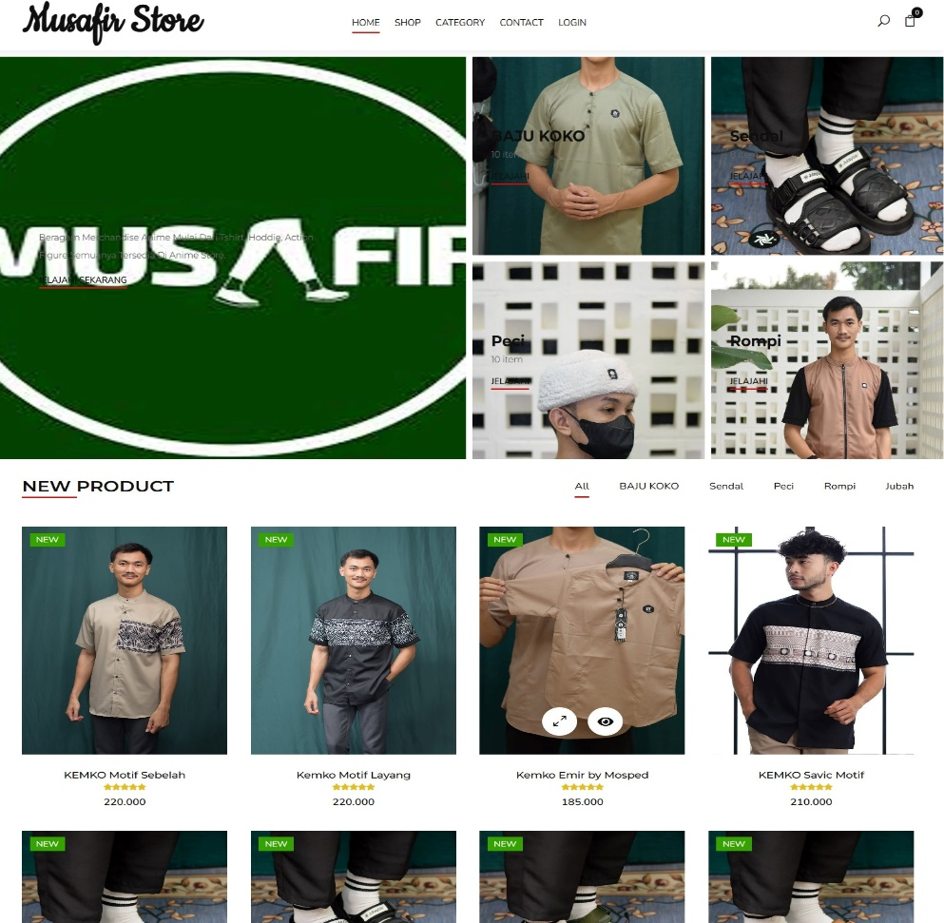

**Gambar 5.70** Desain UI/UX Pada Tampilan Home

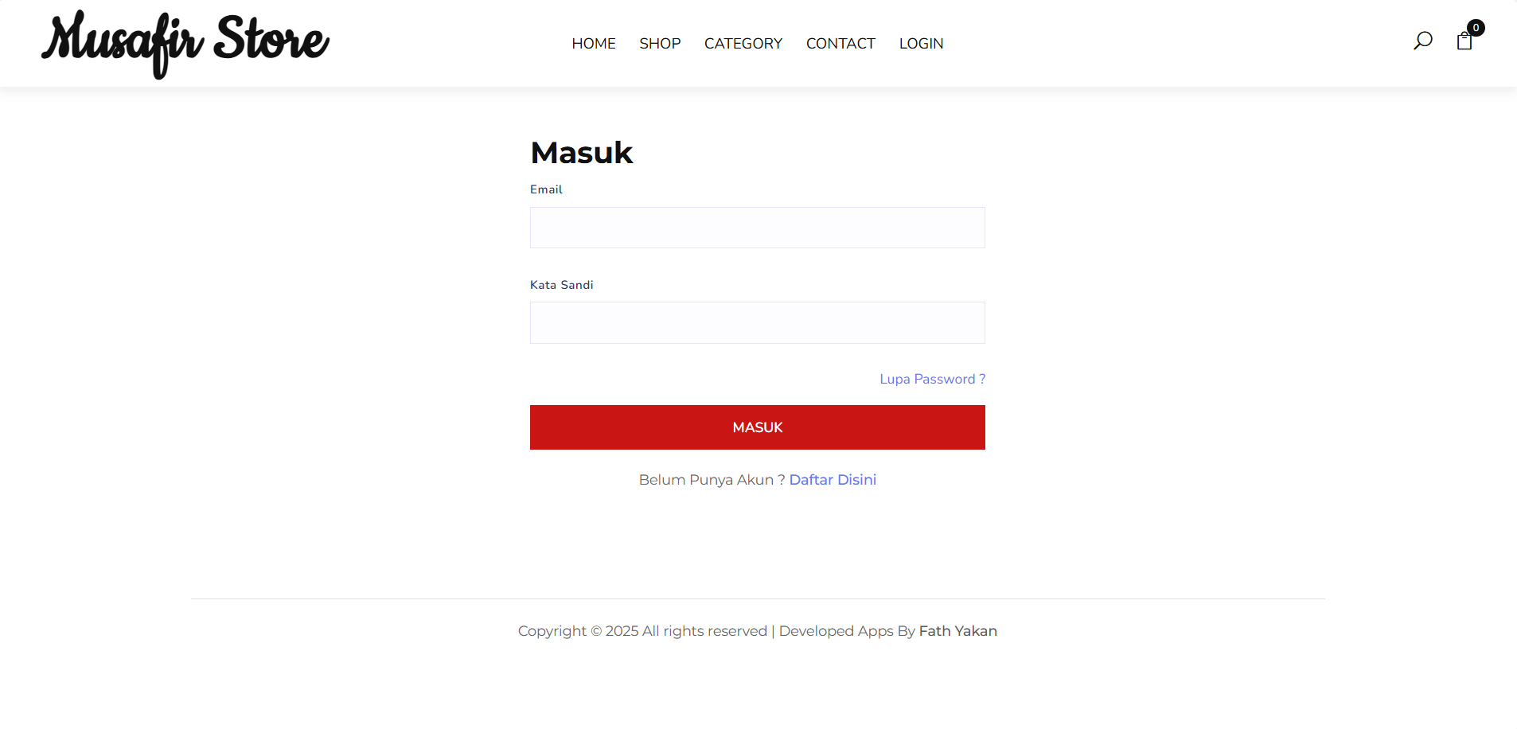

**Gambar 5.71** Desain UI/UX Pada Halaman Login

Pada gambar 5.70 dan 5.71 Desain yang terfokus pada pengalaman pengguna membantu pembeli menemukan produk dengan mudah, menjelajahi opsi, dan menyelesaikan pembelian tanpa hambatan.

* + - * 1. **Perancangan Framework Laravel**

Framework merupakan struktur konseptual yang berisi kumpulan fungsi-fungsi untuk tujuan tertentu yang siap untuk digunakan dalam pengembangan website penjualan, sehingga dalam pembuatan website penjualan dapat dilakukan dengan cepat dan efisien, dikarenakan kode programnya sudah ada dan tidak perlu lagi dibuat dari awal.

Framework laravel merupakan framework PHP yang menekankan pada kesederhanaan fungsi dan fleksibilitas pada desainnya. Laravel rilis dibawah lisensi MIT dengan sumber kode yang disediakan ada di Github, sama seperti framework PHP lainnya laravel dibangun menggunakan basis MVC (Model View Controller). Framework laravel juga dilengkapi dengan command line interface yang bernama “Artisan”, command line tool ini bisa digunakan untuk packaging bundle dan installasi bundle serta dapat digunakan untuk menjalankan kode program yang telah dibuat dengan laravel development server dari laravel itu sendiri dapat memudahkan dalam membuat dan mengembangkan program.

Alasan penulis memilih menggunakan framework Laravel dalam membuat website penjualan pada Toko Musafir yaitu sebagai berikut:

1. Website penjualan memiliki standar tabel pemrograman yang universal, sehingga bisa dilanjutkan oleh pengembang lainnya.
2. Proses pengembangan menjadi lebih cepat sehingga menghemat waktu yang dikeluarkan.
3. Memudahkan dalam melakukan maintenance dan pengembangan webiste kedepannya.
4. Menghemat biaya pengeluaran.
5. Terdapat namespace dan tampilan yang membantu untuk mengorganisir dan mengatur sumber daya website.

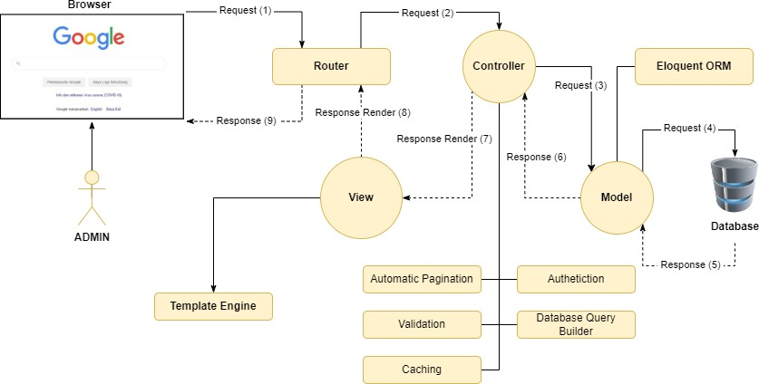

**Gambar 5.72** Skema Framework Laravel

Pada gambar 5.72 merupakan salah satu contoh skema dari framework Laravel pada saat bekerja.

* + 1. **Pengujian (Testing)**

Tahap pengujian dilakukan untuk memastikan semua fungsi website dapat berjalan sesuai dengan kebutuhan. Metode white-box ini dipilih karena pengembangan toko online Toko Musafir yang tidak mengetahui struktur internal web, penguji tidak perlu mengetahui rincian implementasi perangkat lunak, karena mereka hanya berfokus pada input dan output yang dihasilkan oleh sistem. Tujuan dari pengujian black box adalah untuk mengidentifikasi cacat fungsionalitas, seperti kesalahan input/output, masalah antarmuka, dan aliran logika yang salah.Hasil pengujian white-box pada masing-masing form dapat dilihat pada tabel-tabel berikut ini:

**Tabel 5.27** Pengujian White-Box Form Data Produk

|  |  |  |  |  |  |
| --- | --- | --- | --- | --- | --- |
| **No** | **Skenario Pengujian** | **Test Case** | **Hasil yang diharapkan** | **Hasil Pengujian** | **Kesimpulan** |
| 1. | Menambah data produk. | Mengisi data produk yang akan ditambahkan dengan lengkap, lalu klik simpan. | Berhasil menambahkan data produk. | Sesuai harapan | Vaild |
| 2. | Merubah data produk. | Merubah data produk yang salah dengan lengkap lalu simpan. | Berhasil merubah data produk. | Sesuai harapan | Vaild |
| 3. | Menghapus data produk. | Menghapus data produk yang tidak terpakai. | Berhasil menghapus data produk. | Sesuai harapan | Vaild |

Pada Tabel 5.27 Pengujian White-box pada form data produk yaitu menguji apakah website tersebut berfungsi sesuai harapan atau tidak, pengujian tersebut terfokus pada bagian data produk yaitu menambah data produk, merubah data produk dan menghapus data produk test case nya adalah apakah dapat menambah produk, mengubah data produk yang sudah ada dan menghapus data produk yang sudah tidak terpakai dan hasilnya sesuai dengan harapan penulis.

**Tabel 5.28** Pengujian White-box Form Login User

|  |  |  |  |  |  |
| --- | --- | --- | --- | --- | --- |
| **No** | **Skenario**  **Pengujian** | **Test Case** | **Hasil yang**  **diharapkan** | **Hasil**  **Pengujian** | **Kesimpulan** |
| 1. | Masuk dengan hak akses user | Memasukkan alamat email dan password yang benar kemudian menekan tombol  ‘Login’. | Berhasil masuk ke halaman dashboard dengan semua fitur aktif. | Sesuai harapan | Vaild |
| 2. | Masuk dengan alamat email dan/atau password yang salah. | Memasukkan alamat email dan password yang tidak terdaftar di basis data kemudian menekan tombol  ‘Login’. | Tidak bisa masuk dan menampilkan pesan gagal masuk. | Sesuai harapan | Vaild |
| 3. | Masuk dengan alamat email dan password kosong | Tidak memasukkan alamat email dan password kemudian menekan tombol  ‘Login’. | Tidak bisa masuk dan menampilkan pesan kegagalan masuk. | Sesuai harapan | Valid |

Pada Tabel 5.28 Menjelaskan pengujian yang dilakukan dengan white-box testing pada form login user. Terdapat 3 hal yang diujikan dalam form login user yaitu, masuk dengan hak akses user dengan test case yaitu memasukan alamat email dan password yang benar dan hasil yang diharapkan adalah berhasil masuk kedalam website penjualan tersebut dan hasil tersebut sesuai harapan dari penulis. Pengujian yang kedua yaitu user memasukan alamat email dan password yang salah dengan test case user memasukkan email dan password yang tidak terdapat pada sistem database dengan hasil yang diharapkan ialah user tersebut tidak masuk dan menampilkan pesan gagal masuk dan hasil tersebut merupakan hasil yang penulis inginkan dengan kesimpulan Valid. Pengujian yang ketiga ialah user memasukan email dan password kosong dengan test case user tidak memasukan email atau password pada form login tersebut, dengan hasil yang diharapkan tidak bisa masuk dan menampilkan pesan gagal masuk dan hasil tersebut merupakan hasil yang penulis inginkan, dari ketiga scenario pengujian tersebut dapat disimpulkan bahwa semua yang diujikan tersebut berhasil sesuai denga napa yang penulis inginkan dengan kata lain valid.

**Tabel 5.29** Pengujian White-box Form Register User

|  |  |  |  |  |  |
| --- | --- | --- | --- | --- | --- |
| **No** | **Skenario**  **Pengujian** | **Test Case** | **Hasil yang**  **diharapkan** | **Hasil**  **Pengujian** | **Kesimpulan** |
| 1. | Mendaftar sebagai user | Memasukkan nama lengkap, alamat email,  password, dan  konfirmasi password yangbenarkemudianmenekantombol‘Daftar’. | Berhasil mendaftar ke website | Sesuai Harapan | Vaild |
| 2. | Daftar dengan nama lengkap, alamat email dan/atau password, dan konfirmasi  password yang salah. | Memasukkan nama lengkap, alamat email, password, dan konfirmasi password yangtidakvalidkemudianmenekantombol‘Daftar’. | Gagal mendaftar ke website. | Sesuai harapan | Valid |
| 3. | Masuk dengan nama lengkap, alamat email, password, dan konfirmasi password kosong. | Tidak memasukkan nama lengkap, alamat email, password, dan konfirmasi password kemudian  menekan tombol ‘Daftar’. | Gagal mendaftar ke website. | Sesuai harapan | Valid |

Pada Tabel 5.29 Menjelaskan pengujian yang menggunakan white-box pada form register user. Terdapat 3 hal yang diujikan pada form register user , pertama penulis melakukan scenario pengujian user mendaftar pada website dengan test case user memasukan nama lengkap, email dan password pada bagian form register dengan hasil yang diharapkan user berhasil mendaftar pada website penjualan tersebut, scenario pengujian yang kedua ialah user memasukan nama lengkap, email , password dan konfiramsi password yang tidak sama dengan harapan user tersebut gagal mendaftar pada website penjulan tersebut, scenario pengujian yang ketiga ialah user melakukan registrasi dengan memasukkan nama lengkap, email password dan tidak memasukan konfirmasi password pada form register tersebut dengan harapan user tersebut gagal mendaftar pada website penjualan. Dari ketiga skenario pengujian tersebut hasil yang semua pengujian sesuai harapan penulis dengan kata lain yaitu valid.

**Tabel 5.30** Pengujian White-box Form Rincian Pengiriman

|  |  |  |  |  |  |
| --- | --- | --- | --- | --- | --- |
| **No** | **Skenario**  **Pengujian** | **Test Case** | **Hasil yang**  **diharapkan** | **Hasil**  **Pengujian** | **Kesimpulan** |
| 1 | Memesan barang dengan hak akses *user* | Memasukkan nama lengkap, nomor hp, provinsi, kota/kabupaten, kurir pengiriman, service kurir, dan alamat lengkap yang benar  kemudian  menekan tombol ‘Place Order’ | Tidak bisa memesan produk dan menampilka n pesan kegagalan memesan | Sesuai harapan | Valid |
| 2. | Memesan barang dengan nama lengkap, nomor hp, provinsi, kota/kabupaten, kurir pengiriman, service kurir, dan alamat lengkap yang salah. | Memasukkan nama lengkap, nomor hp, provinsi, kota/kabupaten, kurir pengiriman, service kurir, dan alamat lengkap yang tidak valid kemudian menekan tombol  ‘Checkout’. | Tidak bisa memesan produk dan menampilka n pesan gagal memesan. | Belum Sesuai harapan | Faield |
| 3 | Masuk dengan nama lengkap, nomor hp, provinsi, kota/kabupaten, kurir pengiriman, service kurir, dan alamat lengkap kosong. | Tidak memasukkan nama lengkap, nomor hp, provinsi, kota/kabupaten, kurir pengiriman, service kurir, dan alamat lengkap kemudian menekan tombol  ‘Checkout’. | Tidak bisa memesan produk dan menampilka n pesan kegagalan memesan. | Belum Sesuai harapan | Faield |

Pada table 5.30 pengujian yang menggunakan white-box menguji form rincian pengiriman dengan 3 skenario pengujian pada form ini. Skenario pengujian yang pertama ialah user memsan produk yang diinginkan dengan test case user memasukan nomor hp, alamat lengkap dari user tersebut dan memilih ekspedisi kemudian menekan tombol place order, skenario pengujian yang kedua yaitu user memesan produk yang diinginkan dan user memasukan nomor hp dan alamat yang salah dengan harapan tidak dapat memesan produk dan menampilkan pesan kegagalan memesan, skenario yang ketiga user memesan produk yang diinginkan dan user memasukkan nomor hp dan alamat yang kososng dengan harapan tidak dapat memesan produk dan menampilkan pesan kegagalan memesan . dari ketiga skenario tersebeut hanya satu hasil yang sesuai dengan keiinginan penulis.

* 1. **Evaluasi**

Evaluasi hasil penelitian adalah langkah kritis dalam proses penelitian yang melibatkan analisis dan penilaian mendalam terhadap hasil yang telah diperoleh. Evaluasi ini penting untuk memastikan bahwa penelitian telah dilakukan dengan benar, data telah diinterpretasikan dengan tepat, dan kesimpulan yang diambil dapat diandalkan. Berikut hasil evaluasi pada website toko Musafir:

* 1. Desain menarik dan responsif, antarmuka pengguna intuitif.
  2. Katalog produk mudah diakses, fitur pencarian membantu navigasi.
  3. Keamanan dan pembaruan data produk perlu diperhatikan.
  4. Pengalaman pengguna positif, namun fitur interaksi bisa ditambahkan.